

情報漏えい対策ガイド (Windows 編)
Microsoft Corporation
発行 : 2005 年 8月

要約
このホワイトペーパーでは、Windows が標準で備えている機能を利用して、情報漏えい対策を行う方法について説明します。このドキュメントは、Active Directory を既に構築している、または今後構築する予定のあるネットワーク環境において Windows Server のセキュリティ保護や管理を担当する IT プロフェッショナルを対象としています。

著作権情報

このドキュメントに記載されている情報は、このドキュメントの発行時点におけるマイクロソフトの見解を反映したものです。 変化する市場状況に対応する必要があるため、このドキュメントは、記載された内容の実現に関するマイクロソフトの確約とはみなされないものとします。また、発行以降に発表される情報の正確性に関して、マイクロソフトはいかなる保証もいたしません。
このホワイト ペーパーに記載された内容は情報の提供のみを目的としており、明示、黙示または法律の規定にかかわらず、これらの情報についてマイクロソフトはいかなる責任も負わないものとします。
お客様ご自身の責任において、適用されるすべての著作権関連法規に従ったご使用を願います。 このドキュメントのいかなる部分も、米国 Microsoft Corporation の書面による許諾を受けることなく、その目的を問わず、どのような形態であっても、複製または譲渡することは禁じられています。ここでいう形態とは、複写や記録など、電子的な、または物理的なすべての手段を含みます。ただしこれは、著作権法上のお客様の権利を制限するものではありません。
マイクロソフトは、このドキュメントに記載されている内容に関し、特許、特許申請、商標、著作権、またはその他の無体財産権を有する場合があります。別途マイクロソフトのライセンス契約上に明示の規定のない限り、このドキュメントはこれらの特許、商標、著作権、またはその他の無体財産権に関する権利をお客様に許諾するものではありません。別途記載されていない場合、このソフトウェアおよび関連するドキュメントで使用している会社、組織、製品、ドメイン名、電子メール アドレス、ロゴ、人物、場所、出来事などの名称は架空のものです。実在する商品名、団体名、個人名などとは一切関係ありません。
© 2005 Microsoft Corporation. All rights reserved.
Active Directory、Microsoft、Outlook、Windows、Windows NT、および Windows Server は、米国 Microsoft Corporation の米国およびその他の国における登録商標または商標です。
記載されている会社名、製品名には、各社の商標のものもあります。

1. はじめに 5
2. 本書の構成 6
3. リムーバブル記憶装置の使用制限 7
3.1. リムーバブル記憶装置がインストールされている場合 10
3.1.1. admファイルの保存 10
3.1.2. グループ ポリシー オブジェクト (GPO) の作成 12
3.1.3. adm ファイルの追加 14
3.1.4. カスタム ポリシーを所定の OU に適用 17
3.2. リムーバブル記憶装置がインストールされていない場合 18
3.2.1. グループ ポリシー エディタの起動 19
3.2.2. スタートアップ スクリプトの設定 20
3.3. 設定の確認 25
4. 暗号化ファイル システム (EFS) による情報漏えい対策 26
4.1. 暗号化ファイル システムの概要 26
4.1.1. 暗号化ファイル システム展開の流れ 27
4.2. 暗号化計画の作成 27
4.2.1. 暗号化を推奨するフォルダやファイル 28
4.2.2. 暗号化すべきではないフォルダやファイル 29
4.2.3. 特定のフォルダを暗号化したくない場合 29
4.2.4. オペレーティング システムの違いによる暗号化方式の違い 30
4.3. 回復エージェント 32
4.3.1. ドメインとワークグループにおける回復エージェント 34
4.4. 暗号化スクリプトの展開 34
4.4.1. 暗号化スクリプトを使用する際の留意点 34
4.4.2. 暗号化スクリプトの動作 35
4.4.3. 暗号化スクリプトの保存 36
4.4.4. 暗号化スクリプトの変更 44
4.4.5. ログオン スクリプトを使用する場合 45
4.4.6. Systems Management Server 2003 で配布する場合 48
4.5. ヒント集 49
4.5.1. ドメインの回復エージェントを追加するには 49
4.5.2. 暗号化スクリプト実行後の検証方法およびポイント 50
4.5.3. 暗号化に要する時間の目安 51
4.5.4. エクスプローラのショートカット メニューに [暗号化] および [暗号化解除] を追加する 52
4.5.5. Systems Management Server 2003 で暗号化スクリプトを配布する詳細手順 56
4.5.6. 暗号化スクリプトをエクスプローラ上から手動で操作する場合 59
4.5.7. イベントログ 60
4.5.8. 技術情報 60
5. Active Directory に格納されている個人情報を隠す 62
5.1. Active Directory 構造の例 62
5.2. 実際のシナリオ 63
5.3. ステップバイステップ 63
5.3.1. 必要なツールのインストール 65
5.3.2. 新規ユーザーの個人情報へのアクセスを拒否するように設定 67
5.3.3. 特定の OU に対して個人情報へのアクセスを許可するように設定 70
5.3.4. Finance Group に対して個人情報へのアクセスを拒否 73
5.3.5. Exchange オフライン アドレス帳 76
5.4. 動作確認 78
6. 追加情報 83
7. 関連リンク 85

はじめに
2005 年 4 月の個人情報保護法の全面施行の影響もあり、個人情報を含む機密情報の漏えい対策は、企業にとって近年最も重要視されている事柄の 1 つです。多くの情報がサーバーやクライアント コンピュータなどに格納されており、それらの情報を有効活用しつつ外部への流出を防ぐのは管理者にとって重要課題となってきています。従来は、悪意のあるユーザーの外部からの侵入に対しての防御策が主たる対策でしたが、近年は内部からの情報漏えい事件が後を立たないといった状況です。
一口に内部からの情報漏えいと言ってもその経路は非常に多岐にわたります。図 1-1に示すように、電子メールによる流出、印刷出力した用紙の持ち出しによる流出、USB フラッシュ メモリやフロッピー ディスクのようなポータブルなリムーバブル記憶装置による流出、ノート PC の盗難、紛失によるもの、スパイウェアやウィルスによる被害、承認されていないクライアントが社内の無線/有線ネットワークに接続される場合、不適切/不十分なアクセス許可の設定、脆弱なパスワード、盗み見などがあげられます。生産性を落とすことなくこれらの情報漏えい経路をすべて完全にふさぐことは非常に難しい課題です。
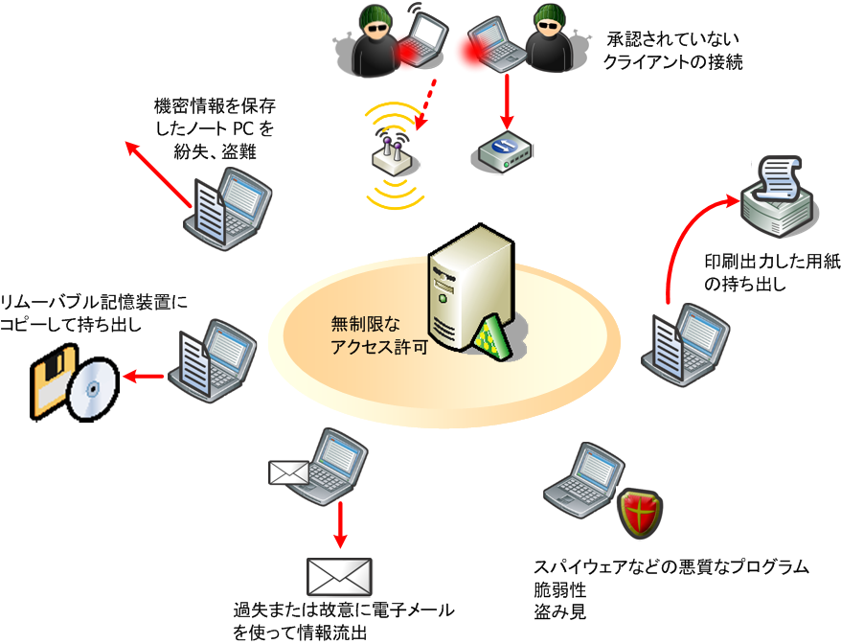
図 1-1 内部からの情報漏えいのリスク

本ホワイトペーパーでは、これらの情報漏えいのリスクの内、発生頻度の高いものやユーザーからのフィードバックの多かったものにフォーカスし、リムーバブル記憶装置による流出、ノート PC の盗難、紛失によるもの、不適切/不十分なアクセス許可の設定の 3 つの内容に対していくつかのソリューションを説明します。
参考
Microsoft では重要な Web コンテンツ、ドキュメント、および電子メールといった情報を保護するためのソリューションとして Windows Rights Management Services (RMS) を提供しており、RMS パートナー各社からも Rights Management テクノロジを統合した製品が数多く提供されています。本ホワイトペーパーでは RMS に関しては詳しく触れません。RMS 関連の詳細情報については次のサイトを参照してください。
http://go.microsoft.com/fwlink/?LinkId=50767

システム要件
本ホワイトペーパーで説明するソリューションを実施するためのシステム要件は次のとおりです。

サーバー
Windows 2000 Server SP4 または Windows Server 2003 (SP1 を含む)
Active Directoryによるドメイン環境が構築されていること

クライアント
Windows 2000 Professional SP4 または Windows XP Professional SP1/SP2
クライアントはドメインに参加していること

その他
クライアント/サーバーともに、Internet Explorer 6.0 以降 または Windows Scripting Host (WSH) 5.6 以降がインストールされていること
WSH 5.6 は Internet Explorer 6.0 以降に含まれていますので、Internet Explorer 6.0 以降がインストールされている場合は、別途 WSH 5.6 をインストールする必要はありません。WSH 5.6 を単体でインストールする場合は、http://go.microsoft.com/fwlink/?LinkId=50766 からダウンロードしてください。
参考
本ホワイトペーパーでは、いくつかのサンプル スクリプトが掲載されています。ウィルス対策ソフトウェアによっては、これらのスクリプト実行時に警告を表示したり実行をブロックしたりする場合があります。そのような場合は、対象となるスクリプトを安全なものとして設定しブロック対象から除外してください。その上で、スクリプトが正常に動作することを確認してください。

本書の構成
このホワイトペーパーで説明する情報漏えい対策としては、次のものがあります。
- リムーバブル記憶装置の使用制限
USB フラッシュ メモリやフロッピー ディスクのようなリムーバブル記憶装置による情報流出を未然に防ぐために、こういったリムーバブル記憶装置の使用を制限する方法をステップバイステップで説明します。
- 暗号化ファイルシステム (EFS) による情報漏えい対策
コンピュータが盗難にあった場合や紛失した場合に、重要な情報を流出させないために、ファイルを一括して暗号化する方法を説明します。
- Active Directory に格納されている個人情報を隠す
Active Directory に格納されているユーザーの個人情報を特定のユーザーまたはグループから参照できないようにアクセス制限を行う方法をステップバイステップで説明します。
- 追加情報
上記 3 つの対策以外に情報漏えい対策にとって有効な情報を紹介します。
警告
マイクロソフトは、Active Directory オブジェクトの属性やセキュリティ設定の誤った変更により発生した問題に関して、一切責任を負わないものとします。これらの属性の変更は、自己の責任において行ってください。

リムーバブル記憶装置の使用制限
近年 USB フラッシュ メモリのようなポータブルなリムーバブル記憶装置の利便性と大容量化が進む反面、手軽に個人情報や機密情報をコピーして持ち出せることが情報漏えいの観点から問題視されています。本章ではこういったリムーバブル記憶装置の使用を Active Directory 環境で管理者が制限をかける方法をステップバイステップで解説します。

対象となるリムーバブル記憶装置
本ホワイトペーパーで対象となるリムーバブル記憶装置を表3-1に示します。

表 3-1 使用制限の対象となるリムーバブル記憶装置
デバイス | 使用禁止 | 書き込み禁止
USB 記憶装置 | ✓ | ✓
IEEE 1394 記憶装置 | ✓
フロッピー ディスク | ✓
SD カード | ✓Error: Reference source not found
CD-R/RW |  | ✓

参考
表3-1 にある USB 記憶装置は、USB 接続の MO ディスクなど、USB バスで接続されている記憶装置が対象となります。 IEEE 1394 記憶装置も、同様に、IEEE 1394 バスで接続されている記憶装置が対象となります。
管理したいコンピュータのリムーバブル記憶装置が使用制限の対象となるものかどうかを判断するには、次の手順を実行します。
- 通知領域に表示されている 図 3-1 のアイコンを右クリックして、[ハードウェアの安全な取り外し] をクリックします。

図 3-1 ハードウェアの安全な取り外しのアイコン

参考
コマンド ラインで rundll32.exe shell32.dll,Control_RunDLL hotplug.dll と実行することでも [ハードウェアの安全な取り外し] ダイアログ ボックスを表示することができます。
- [ハードウェアの安全な取り外し] ダイアログ ボックスが表示されたら、[デバイス コンポーネントを表示する] チェック ボックスをオンにします。図 3-2 に示すように、USB、IEEE 1394、SD カードの場合はそれぞれ次のような表示があれば対象となるデバイスです。
USB の場合は、”USB 大容量記憶装置デバイス” と表示され、その下にドライブ名が表示されます。
IEEE 1394 の場合は、”IEEE 1394 SBP2 Device” と表示され、その下にドライブ名が表示されます。
SD カードの場合は、”Secure Digital Storage Device” と表示され、その下にドライブ名が表示されます。

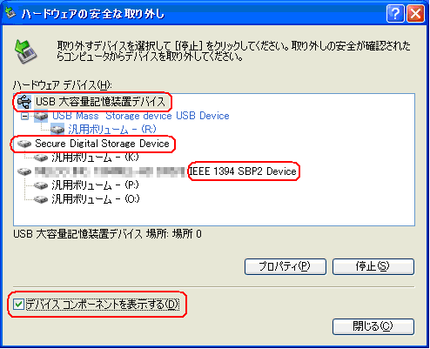
図 3-2 [ハードウェアの安全な取り外し] ダイアログ ボックス

- フロッピー ディスクと CD-R/RW については、別の方法で確認できます。[スタート] ボタンをクリックして、[マイ コンピュータ] をクリックします。
フロッピー ディスクの場合は、[リムーバブル記憶域があるデバイス] の一覧にフロッピーのアイコンが表示されていれば、対象デバイスとなります。
CD-R/RW の場合は、CD ドライブ アイコンを右クリックして [プロパティ] をクリックします。表示されるダイアログに [書き込み] タブがあれば対象のドライブとなります。

処理の流れ
本章ではリムーバブル記憶装置の使用制限を、「リムーバブル記憶装置がインストールされている場合」と「リムーバブル記憶装置がインストールされていない場合」の 2 つのケースに分けて説明します。
- リムーバブル記憶装置がインストールされている場合
コンピュータで既にリムーバブル記憶装置を使用中、またはかつて使用していた場合は、その記憶装置がインストールされている状態になっています。この場合は Administrative Template (adm) ファイルを使用して、グループ ポリシー経由でそれらのリムーバブル記憶装置の使用を禁止、または書込み操作を禁止するようにクライアント コンピュータを構成します。
- リムーバブル記憶装置がインストールされていない場合
コンピュータで該当のリムーバブル記憶装置がまだ 1 度も使用されていない場合は、リムーバブル記憶装置が初めて使用される際にインストールできないようにスタートアップ スクリプトを使用して所定の inf/pnf ファイルのアクセス制御を行います。
管理者は、リムーバブル記憶装置の使用制限を行う際には 2 つのうちのいずれかのみではなく、両方のケースに対してグループ ポリシーを使い処理を適用してください。

リムーバブル記憶装置がインストールされている場合
コンピュータにリムーバブル記憶装置がインストールされている場合は、管理者がグループ ポリシーを使用してドメインに所属しているクライアント コンピュータに対してリムーバブル記憶装置の使用を禁止または書き込み操作を禁止するように構成できます。各クライアント コンピュータにエージェントのようなプログラムをインストールする必要はありません。

admファイルの保存
次に示す BlockRmStor.adm のコードをコピーし、メモ帳を開いて貼り付けます。コピーする際にコードがすべて含まれるよう注意してください。次のファイル名でファイルを保存します。保存する際は、文字コードとして Unicode を選択してください。
%SystemRoot%\inf\BlockRmStor.adm (既定では C:\Windows\Inf\BlockRmStor.adm)
[BlockRmStor.adm]
; Administrative template file for blocking removable storage devices
; Version: 1.0

CLASS MACHINE

CATEGORY !!DisableRemovableStorage

POLICY !!WriteProtectUsbStor
#if version >= 4
SUPPORTED !!SUPPORTED_WindowsXPSP2
#endif
EXPLAIN !!WriteProtectUsbStor_Help
KEYNAME "SYSTEM\CurrentControlSet\Control\StorageDevicePolicies"
VALUENAME "WriteProtect"
VALUEON NUMERIC 1
VALUEOFF NUMERIC 0
END POLICY

POLICY !!DisableUsbStor
EXPLAIN !!DisableUsbStor_Help
KEYNAME "SYSTEM\CurrentControlSet\Services\USBStor"
VALUENAME "Start"
VALUEON NUMERIC 4
VALUEOFF NUMERIC 3
END POLICY

POLICY !!Disable1394Stor
EXPLAIN !!Disable1394Stor_Help
KEYNAME "SYSTEM\CurrentControlSet\Services\sbp2port"
VALUENAME "Start"
VALUEON NUMERIC 4
VALUEOFF NUMERIC 0
END POLICY

POLICY !!DisableFloppy
EXPLAIN !!DisableFloppy_Help
KEYNAME "SYSTEM\CurrentControlSet\Services\Flpydisk"
VALUENAME "Start"
VALUEON NUMERIC 4
VALUEOFF NUMERIC 3
END POLICY

POLICY !!DisableSDcard
#if version >= 4
SUPPORTED !!SUPPORTED_WindowsXPSP2
#endif
EXPLAIN !!DisableSDcard_Help
KEYNAME "SYSTEM\CurrentControlSet\Services\sffdisk"
VALUENAME "Start"
VALUEON NUMERIC 4
VALUEOFF NUMERIC 3
END POLICY

POLICY !!DisableCDBurning
#if version >= 4
SUPPORTED !!SUPPORTED_WindowsXPWindowsNET
#endif
EXPLAIN !!DisableCDBurning_Help
KEYNAME "SYSTEM\CurrentControlSet\Services\ImapiService"
VALUENAME "Start"
VALUEON NUMERIC 4
VALUEOFF NUMERIC 3
END POLICY

END CATEGORY ; DisableRemovableStorage

[strings]
DisableRemovableStorage="リムーバブル記憶装置の使用制限"
WriteProtectUsbStor="USB 記憶装置デバイスへの書き込み禁止"
WriteProtectUsbStor_Help="USB 記憶装置デバイスへの書き込み禁止をコンピュータを使用するすべてのユーザーに適用します。\n\nこのポリシーを有効にすると、コンピュータを使用するすべてのユーザーは USB 記憶装置デバイスへの書き込みができなくなります。読み込み操作は可能です。"
DisableUsbStor="USB 記憶装置デバイスの使用禁止"
DisableUsbStor_Help="USB 記憶装置デバイスの使用禁止をコンピュータを使用するすべてのユーザーに適用します。\n\nこのポリシーを有効にすると、コンピュータを使用するすべてのユーザーは USB 記憶装置デバイスの書き込みおよび読み込みができなくなります。"
Disable1394Stor="IEEE 1394 記憶装置デバイスの使用禁止"
Disable1394Stor_Help="IEEE 1394 記憶装置デバイスの使用禁止をコンピュータを使用するすべてのユーザーに適用します。\n\nこのポリシーを有効にすると、コンピュータを使用するすべてのユーザーは IEEE 1394 記憶装置デバイスの書き込みおよび読み込みができなくなります。"
DisableFloppy="フロッピー ディスクの使用禁止"
DisableFloppy_Help="フロッピー ディスクの使用禁止をコンピュータを使用するすべてのユーザーに適用します。\n\nこのポリシーを有効にすると、コンピュータを使用するすべてのユーザーはフロッピー ディスクの書き込みおよび読み込みができなくなります。"
DisableSDcard="SD 記憶域カードの使用禁止"
DisableSDcard_Help="SD 記憶域カードの使用禁止をコンピュータを使用するすべてのユーザーに適用します。\n\nこのポリシーを有効にすると、コンピュータを使用するすべてのユーザーは SD 記憶域カードの書き込みおよび読み込みができなくなります。"
DisableCDBurning="CD への書き込み禁止"
DisableCDBurning_Help="CD への書き込み禁止をコンピュータを使用するすべてのユーザーに適用します。\n\nこのポリシーを有効にすると、コンピュータを使用するすべてのユーザーは CD への書き込みができなくなります。読み込み操作は可能です。\n\n注意: CD ライタや IMAPI (Image Mastering Applications Programming Interface) を使用しないサードパーティのアプリケーションを使う場合は、CD を作成および修正することができます。\nユーザーごとにエクスプローラの CD 焼き付け機能を制限する場合は、ユーザーの構成\管理用テンプレート\Windows コンポーネント\エクスプローラの [CD 焼き付け機能を削除する] ポリシーを使用してください。"
SUPPORTED_WindowsXPSP2="Microsoft Windows XP Professional SP2 以降"
SUPPORTED_WindowsXPWindowsNET="Microsoft Windows XP または Windows Server 2003"

グループ ポリシー オブジェクト (GPO) の作成
グループ ポリシー オブジェクト (GPO) を作成します。GPO の作成手順は、グループ ポリシー管理コンソール (GPMC) がインストールされている場合とそうでない場合とで異なります。これ以降の手順ではそれぞれの場合について説明します。
参考
- GPMC はグループ ポリシー管理のための非常に強力なツールです。GPMC のダウンロードおよび技術情報は、http://go.microsoft.com/fwlink/?LinkId=8630 を参照してください。
- GPMC は Windows XP Professional SP1 および Windows Server 2003 コンピュータ上で実行し、Windows 2000 ドメインまたは Windows Server 2003 ドメイン内のグループ ポリシーを管理することができます。
- GPMC は、64 ビット版の Microsoft Windows 上では実行できません。

GPMCがインストールされていない場合
- [スタート] ボタンをクリックし、[管理ツール]、[Active Directory ユーザーとコンピュータ] の順にクリックします。
- GPO を適用したい OU を選択します。ここでは、前の “リムーバブル記憶装置の使用制限” を「Finance」 OU に適用するという場合を例として説明します。コンソール ツリーで、<ドメイン名> ノードを展開して、[Finance] ノードを右クリックします。
- [プロパティ] をクリックします。[Financeのプロパティ] ダイアログ ボックスが表示されます。
- [グループ ポリシー] タブをクリックします。
- [新規] ボタンをクリックし、“新しいグループ ポリシー オブジェクト” を任意の名前に変更します。ここでは、例として “リムーバブル記憶装置の使用制限” とします。
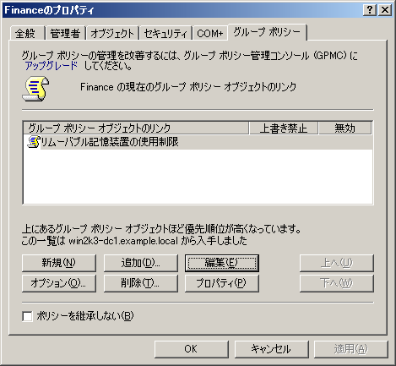
図 3-3 GPO の新規作成

- [編集] ボタンをクリックし、グループ ポリシー オブジェクト エディタを起動します。

GPMC がインストールされている場合
- [スタート] ボタンをクリックし、[管理ツール]、[グループ ポリシーの管理] の順にクリックします。
- GPO を適用したい OU を選択します。ここでは、前の “リムーバブル記憶装置の使用制限” を「Finance」 OU に適用するという場合を例として説明します。コンソール ツリーで、[グループ ポリシーの管理]、[フォレスト: <フォレスト名>]、[ドメイン]、[<ドメイン名>] の順に展開し、[Finance] ノードを右クリックします。
- [GPO の作成およびリンク] をクリックします。
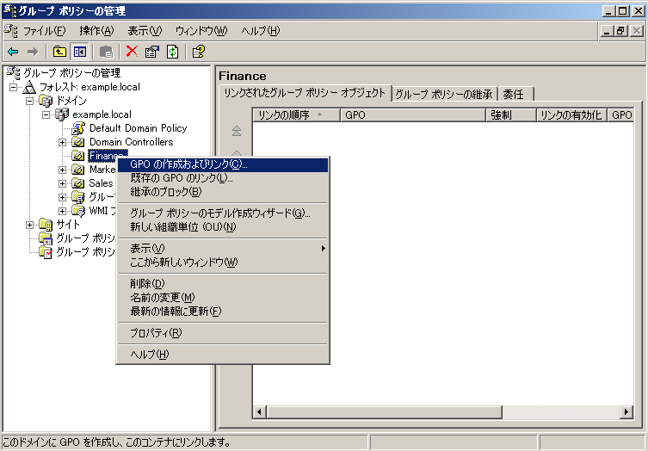
図 3-4 GPO の作成およびリンク

- [新しい GPO] ダイアログ ボックスの [名前] ボックスで、"新しいグループ ポリシー オブジェクト" を任意の名前に変更します。ここでは、例として “リムーバブル記憶装置の使用制限” とします。
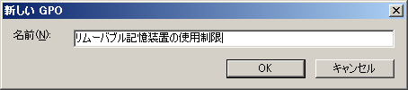
図 3-5 新しい GPO ダイアログ

- [Finance] ノードの下に作成された “リムーバブル記憶装置の使用制限” ノードを右クリックします。
- [編集] をクリックし、グループ ポリシー オブジェクト エディタを起動します。
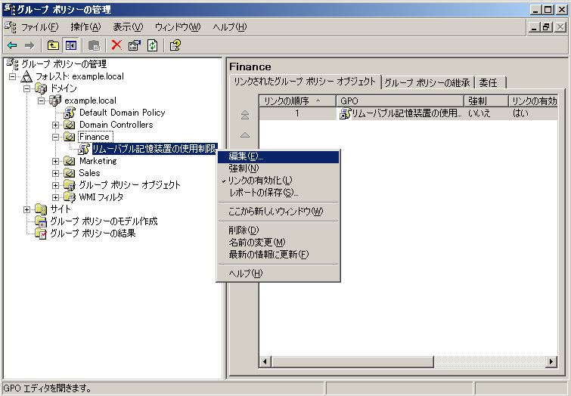
図 3-6 GPMC から グループ ポリシー エディタを起動

adm ファイルの追加
- コンソール ツリーで、[コンピュータの構成]、[管理用テンプレート] の順に展開します。
- [管理用テンプレート] ノードを右クリックし、[テンプレートの追加と削除] をクリックします。
- [追加] をクリックします。ポリシー テンプレートの一覧の中から、「3.1.1 admファイルの保存」で作成した BlockRmStor.adm を選択して [開く] をクリックします。
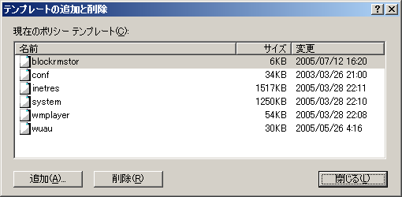
図 3-7 テンプレートの追加と削除ダイアログ

- [閉じる] をクリックし、 [テンプレートの追加と削除] ダイアログ ボックスを閉じます。
- [表示] メニューをクリックし、[フィルタ] をクリックします。[完全に管理されているポリシー設定のみ表示します] チェック ボックスをオフにし、[OK] をクリックします。
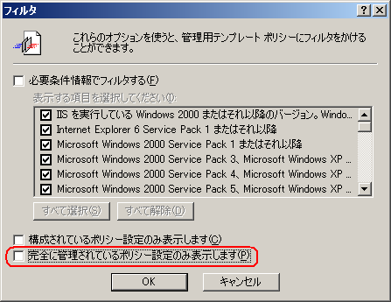
図 3-8 [フィルタ] ダイアログ

注意
[完全に管理されているポリシー設定のみ表示します] チェック ボックスをオフにしなかった場合は、[リムーバブル記憶装置の使用制限] ノードを選択しても右側のウィンドウ領域には何も表示されません。この手順を必ず行うようにしてください。
また、[フィルタ] のメニュー項目は、コンソール ツリーで [管理用テンプレート] ノードを選択している場合にのみ、[表示] メニューに表示されます。もし [表示] メニューをクリックしても [フィルタ] のメニュー項目が表示されない場合は、この点を確認してください。
- コンピュータの構成\管理用テンプレート\リムーバブル記憶装置の使用制限 に各リムーバブル記憶装置デバイスのポリシーが追加されている事を確認します。
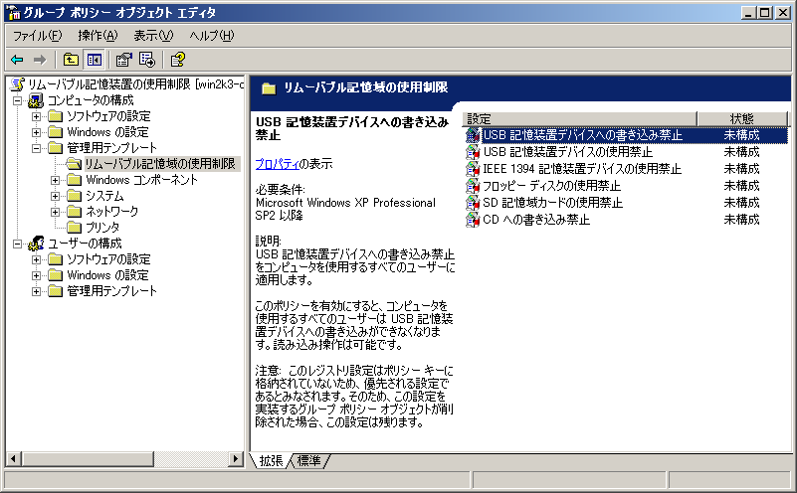
図 3-9 追加された [リムーバブル記憶装置の使用制限] ノード

- 制限したい項目をダブルクリックし、[有効] を選択します。[OK] をクリックします。
- たとえば [フロッピーディスクの使用禁止] をダブルクリックして [有効] を選択すると、この GPO が適用されるコンピュータ上でフロッピー ディスクの使用が禁止されます。
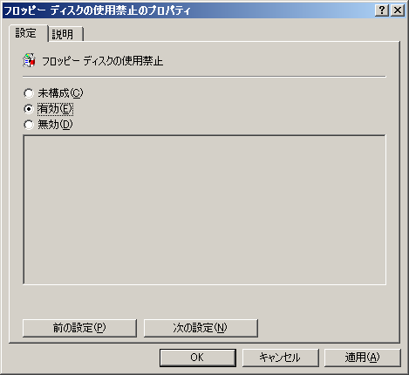
図 3-10 [フロッピー ディスクの使用禁止のプロパティ] ダイアログ ボックス

- 設定が完了したら、グループ ポリシー オブジェクト エディタを閉じてください。

カスタム ポリシーを所定の OU に適用
ここまでの操作により、作成した “リムーバブル記憶装置の使用制限” GPO は「Finance」 OU に対して適用された状態です。ここでは例として、それ以外の OU の 1 つである 「Sales」 OU にも同様の GPO を適用する方法を示します。他の OU に対して適用する場合も同様の手順を行ってください。

GPMC がインストールされていない場合
- [Active Directory ユーザーとコンピュータ] のコンソール ツリーで「Sales」 OU のノードを右クリックし、[プロパティ] をクリックします。
- [グループ ポリシー] タブをクリックします。
- [追加] をクリックします。
- [すべて] タブをクリックして、GPO の一覧の中から「3.1.2 グループ ポリシー オブジェクト (GPO) の作成」で作成した “リムーバブル記憶装置の使用制限” を選択して [OK] をクリックします。
- [OK] をクリックして [Salesのプロパティ] ダイアログ ボックスを閉じます。

GPMC がインストールされている場合
- GPMC のコンソール ツリーで、[グループ ポリシーの管理]、[フォレスト: <フォレスト名>]、[ドメイン]、[<ドメイン名>]、[グループ ポリシー オブジェクト]の順に展開します。
- “リムーバブル記憶装置の使用制限” を選択し、[Sales] OU ノードにドラッグ アンド ドロップします。
- 図 3-11 のメッセージ ボックスが表示されたら、[OK] をクリックします。
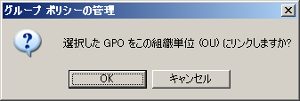
図 3-11 GPO リンクの確認

- この操作により、“リムーバブル記憶装置の使用制限” GPO のリンクが「Sales」 OU にリンクされます。同様の操作は、[Sales] OU ノードを右クリックし、[既存の GPO のリンク] を選択した後、GPO の一覧から “リムーバブル記憶装置の使用制限” GPO を選択する事でも可能です。「Sales」 OU にリンクされた状態を図 3-12 に示します。
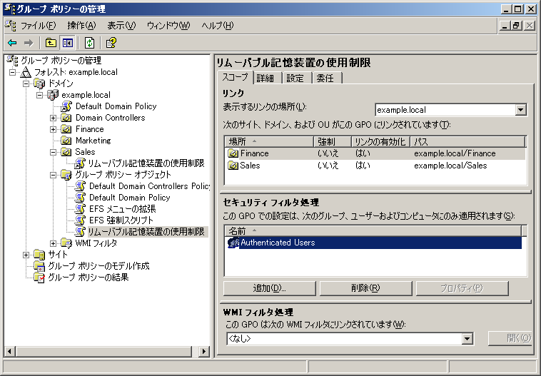
図 3-12 各 GPO と「Sales」 OU にリンクされた GPO

注意
- 必要に応じて [バックグラウンドでのグループ ポリシーの更新をオフにする] ポリシーを無効にすることを検討してください。このポリシーを無効にすると、コンピュータの使用中でも設定の更新が行われるため、リムーバブル記憶装置の使用制限に対する変更を反映させるための再起動が 1 回で済みます。このポリシーが有効になっている場合は、再起動が 2 回必要になります。ただし、[バックグラウンドでのグループ ポリシーの更新をオフにする] ポリシー自体の設定変更を有効にするにはコンピュータを再起動する必要があります。このポリシーは、コンピュータの構成\管理用テンプレート\システム\グループ ポリシーにあります。
- グループ ポリシーがバックグラウンドで更新される間隔を設定するには、[コンピュータのグループ ポリシーの更新間隔] ポリシーを使用します。既定では、コンピュータ グループ ポリシーはバックグラウンドで 90 分に 1 回、0 から 30 分のランダム オフセットで更新されます。このポリシーは、コンピュータの構成\管理用テンプレート\システム\グループ ポリシーにあります。
- GPO を削除しても設定はクリアされません。設定を元に戻す場合は、[無効] をクリックして設定を明示的に無効にする必要があります。

リムーバブル記憶装置がインストールされていない場合
コンピュータにリムーバブル記憶装置がインストールされていない場合は、所定のファイルのアクセス許可を変更することにより対象のリムーバブル記憶装置をインストールできないようにします。これは管理者がグループ ポリシーのスタートアップ スクリプトを設定することにより、ドメインに所属しているクライアント コンピュータに対してリムーバブル記憶装置の使用を禁止します。
各クライアント コンピュータにエージェントのようなプログラムをインストールする必要はありません。

グループ ポリシー エディタの起動

GPMC がインストールされていない場合
- [スタート] ボタンをクリックし、[管理ツール]、[Active Directory ユーザーとコンピュータ] の順にクリックします。
- ここでは、「3.1. リムーバブル記憶装置がインストールされている場合」で作成した GPO (リムーバブル記憶装置の使用制限) をそのまま利用します。コンソール ツリーの <ドメイン名> を展開し、[Finance] OU のノードを右クリックして、[プロパティ] をクリックします。
- [グループ ポリシー] タブをクリックします。
- リンクされた GPO の一覧の中から「3.1. リムーバブル記憶装置がインストールされている場合」で作成した GPO (リムーバブル記憶装置の使用制限) をクリックします。
図 3-13 「Finance」 OU にリンクされた GPO

- [編集] ボタンをクリックして、グループ ポリシー オブジェクト エディタを起動します。

GPMC がインストールされている場合
- [スタート] ボタンをクリックし、[管理ツール]、[グループ ポリシーの管理] の順にクリックします。
- GPO を適用したい OU を選択します。ここでは、「3.1. リムーバブル記憶装置がインストールされている場合」で作成した GPO (リムーバブル記憶装置の使用制限) をそのまま利用します。コンソール ツリーで、[グループ ポリシーの管理]、[フォレスト: <フォレスト名>]、[ドメイン]、[<ドメイン名>]、[Finance] の順に展開します。
- [リムーバブル記憶装置の使用制限] GPO ノードを右クリックします。
- [編集] をクリックして、グループ ポリシー オブジェクト エディタを起動します。

スタートアップ スクリプトの設定
- 左側のコンソール ツリーで [コンピュータの構成]、[Windows の設定]、[スクリプト(スタートアップ/シャットダウン)] の順に展開します。
- 右側のウィンドウ領域で [スタートアップ] をダブルクリックして [スタートアップのプロパティ] ダイアログ ボックスを表示します。
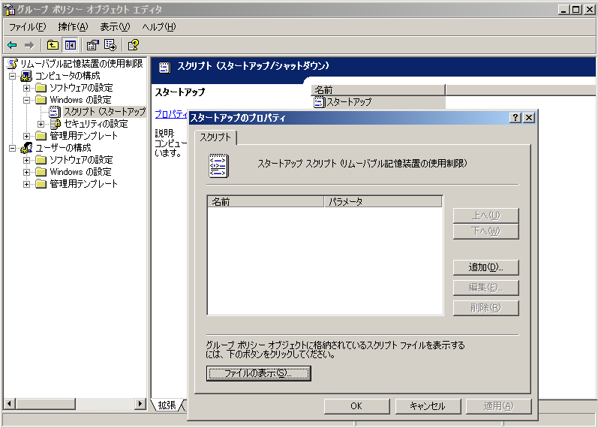
図 3-14 [スタートアップ スクリプトのプロパティ] ダイアログ ボックス

- [ファイルの表示] ボタンをクリックすると、次のようなフォルダの別ウィンドウが表示されます
\\<ドメイン名>\SysVol\<ドメイン名>\Policies\<ポリシー GUID>\Machine\Scripts\Startup
ドメイン コントローラ上のフォルダのパスは、次のようになります。
%SystemRoot%\SysVol\SysVol\<ドメイン名>\Policies\<ポリシー GUID>\Machine\Scripts\Startup
- 次に示す BlockRmStor.wsf のコードをコピーし、メモ帳を開いて貼り付けます。コピーする際にコードがすべて含まれるよう注意してください。手順 3 で開いたフォルダに BlockRmStor.wsf という名前でファイルを保存します。保存する際は、文字コードとして UTF-8 を選択してください。
[BlockRmStor.wsf]
<?xml version="1.0" ?>
<package>
<comment>
'****************************************************************************
'*
'* Copyright (c) Microsoft Corporation. All rights reserved.
'*
'* Module Name: BlockRmStor.wsf
'* Version: 1.0
'* Abstract: いくつかのリムーバブル記憶装置がインストールされることを
'* 禁止するために、指定されたグループに対して所定の inf/pnf
'* ファイルの ACE を削除します。
'*
'****************************************************************************
</comment>

<job>
<runtime>
<named
name="D"
helpstring="指定されたグループ/ユーザーのリムーバブル記憶装置をインストールするためのアクセスを拒否します"
type="string"
required="false"
/>
<named
name="R"
helpstring="指定されたグループ/ユーザーのリムーバブル記憶装置をインストールするためのアクセス拒否を取り消します"
type="string"
required="false"
/>
<named
name="Q"
helpstring="処理の状況を表示しないモードをオンにします。既定はオフです"
type="string"
required="false"
/>
<example>
使用例:
BlockRmStor.wsf /D:Everyone
BlockRmStor.wsf /R:Everyone
BlockRmStor.wsf /D:Everyone /Q
/D または /R オプションのいずれかを指定する必要があります。
</example>
</runtime>

<script language="VBScript">
<![CDATA[
Option Explicit
On Error Resume Next

Dim objArgs, objFSO, objShell, blnOK, blnQuiet
Dim strArg, strGroup, strFolder, strFileList
Dim intCounter, intErr
Const conWindowsFolder = 0
Const WSH56_REQUIRED = "このスクリプトを実行するには、WSH 5.6 以上が必要です。"
Const ERROR_NUM = ": エラー 0x"

strFileList = Array("flpydisk", _
"usbstor", _
"sbp2", _
"sffdisk" )

Set objShell = CreateObject("WScript.Shell")

' This script is expected to work on WSH 5.6 or later
If WScript.Version < 5.6 Then
objShell.LogEvent 1, WSH56_REQUIRED
WScript.Quit(-1)
End If

'---------------------------------------------------------------------
' check script usage
'---------------------------------------------------------------------
blnOK = False
blnQuiet = False
strGroup = ""
Set objArgs = WScript.Arguments

Select Case objArgs.Named.Count
Case 1,2
If (objArgs.Named.Exists("D")) Then
strArg = " /D "
strGroup = objArgs.Named("D")
blnOK = True
ElseIf (objArgs.Named.Exists("R")) Then
strArg = " /R "
strGroup = objArgs.Named("R")
blnOK = True
End If
If (blnOK = True And objArgs.Named.Exists("Q")) Then
blnQuiet = True
End If
End Select

' if incorrect usage display message and quit
If Not(blnOK) Then
WScript.Arguments.ShowUsage
WScript.Quit(-1)
End If

'---------------------------------------------------------------------
' Modify ACLs of files
'---------------------------------------------------------------------
strFolder = ""

Set objFSO = CreateObject("Scripting.FileSystemObject")

' Build %SystemRoot%\Inf directory
Set strFolder = objFSO.GetSpecialFolder(conWindowsFolder)
strFolder = strFolder & "\Inf\"

' Modify ACLs of target inf/pnf files
intCounter = 0
Do While intCounter <= Ubound(strFileList)
' Modify ACLs of .inf file
ModifyACLsOfFile strArg, strGroup, strFolder, strFileList(intCounter), ".inf"
ModifyACLsOfFile strArg, strGroup, strFolder, strFileList(intCounter), ".pnf"

intCounter = intCounter + 1
Loop

' Cleanup
Set objArgs = Nothing
Set objShell = Nothing
Set objFSO = Nothing

'---------------------------------------------------------------------
' Function: Modify ACLs of file to deny specific group access
'---------------------------------------------------------------------
Function ModifyACLsOfFile(strArg, strGroup, strFolder, strFilename, strExt)
On Error Resume Next

ModifyACLsOfFile = False

Dim strPathname, strCACLSCmd

strPathname = ""
strCACLSCmd = ""
strPathname = strFolder & strFilename & strExt
If (objFSO.FileExists(strPathname)) Then
' Deny access to the .inf file for specified group
strCACLSCmd = "cacls.exe """ & strPathname & """ /E" & strArg & """" & strGroup & """"
DisplayMsg strCACLSCmd
intErr = objShell.Run(strCACLSCmd, 0, True)
If intErr = 0 Then
ModifyACLsOfFile = True
Else
LogFailureEvent intErr, strCACLSCmd
End If
End If

End Function

'---------------------------------------------------------------------
' Sub: Log Error Event to the Application EventLog
'---------------------------------------------------------------------
Sub LogFailureEvent(intErrNum, strErrText)
On Error Resume Next
objShell.LogEvent 1, strErrText & ERROR_NUM & Hex(intErrNum)
End Sub

'---------------------------------------------------------------------
' Sub: Display a message if blnQuiet = FALSE
'---------------------------------------------------------------------
Sub DisplayMsg(strMessage)
If Not(blnQuiet) Then
WScript.Echo strMessage
End If
End Sub

]]>
</script>
</job>
</package>

- 図 3-15 に示すように BlockRmStor.wsf が一覧に表示されていることを確認したら、ウィンドウの右上の閉じるボタン ([x]) をクリックしてウィンドウを閉じます。
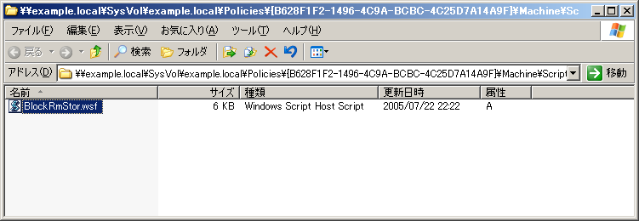
図 3-15 スクリプトの一覧

- [スタートアップのプロパティ] ダイアログ ボックスで [追加] をクリックします。
- [スクリプト名] ボックスに「BlockRmStor.wsf」と入力します。
- [スクリプトのパラメータ] ボックスに「/D:<グループ名> /Q」を入力します。
ここで <グループ名> にはリムーバブル記憶域デバイスの利用を制限させたいグループの名前を指定します。
例) BlockRmStor.wsf /D:Everyone /Q

グループ名に空白文字が含まれる場合は二重引用符で囲んでください。/Q オプションはメッセージ出力を抑制するためのスイッチです。
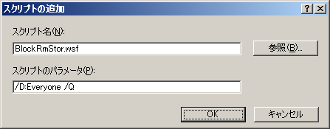
図 3-16 スクリプトの追加ダイアログ

BlockRmStor.wsfの使用方法は、コマンド プロンプトで「cscript BlockRmStor.wsf」と入力し、実行すると表示されます。
- [OK] をクリックして [スクリプトの追加] ダイアログ ボックスを閉じます。
- [OK] をクリックして [スタートアップのプロパティ] ダイアログ ボックスを閉じます。
BlockRmStor.wsf がアクセス許可の変更を行うファイル名の一覧を表 3-2 に示します。ファイルの場所はすべて %SystemRoot%\inf です。
参考
- 設定を元の状態に戻す場合も、同じスクリプトを引数を変更して実行します。たとえば、Everyone に対して使用制限を設定している場合は次のように /R:<グループ名> オプションを使用して元の状態に戻す事ができます。
BlockRmStor.wsf /R:Everyone
- スタートアップ スクリプトはログオン スクリプトと異なり、コンピュータ起動時に実行されるため、このスタートアップ スクリプトを実行するために管理者のアカウントでログオンする必要はありません。

表 3-2 アクセス許可の変更を行うファイルの一覧
デバイス | ファイル名
フロッピー ディスク | flpydisk.inf
フロッピー ディスク | flpydisk.pnf
USB 記憶装置デバイス | usbstor.inf
USB 記憶装置デバイス | usbstor.pnf
IEEE 1394 記憶装置デバイス | sbp2.inf
IEEE 1394 記憶装置デバイス | sbp2.pnf
SD 記憶域カード | sffdisk.inf
SD 記憶域カード | sffdisk.pnf

設定の確認
以上の設定が適用されると、使用禁止に設定されたデバイスは利用できなくなります。たとえば、[3.5 インチ FD] や [リムーバブル ディスク] のアイコンはマイ コンピュータで表示されなくなります。この場合、USB 記憶装置デバイスのようなリムーバブル ディスクを装着しても使用可能な状態になりません。
USB 記憶装置デバイスを書き込み禁止にした場合は、読み取りは通常どおり行えますが、書き込み操作を行うと次のようなエラーが表示されるようになります。
表 3-3 書き込みエラーの例
書き込み操作 | エラー メッセージ
エクスプローラでファイルを新規作成 | ファイル <ファイル名> を作成できません。  このメディアは書き込み禁止になっています。
エクスプローラでファイルをコピー | <ファイル名> をコピーできません。このディスクは書き込み禁止になっています。  書込み禁止を解除するか、別のディスクを使ってください。
コマンド プロンプトでファイルをコピー | ディスクは書き込み禁止です。ボリューム (ドライブ <ドライブ名>: 内) の書き込み禁止を解除してください。

スタートアップ スクリプトがクライアント コンピュータに対して正常に適用されたかどうかを確認したい場合は、次に示す 2 つの方法があります。

イベント ログ
何らかの原因でスクリプトが正常に実行できなかった場合は、アプリケーション イベント ログにエラーが出力されるためイベント ビューアを実行して確認することができます。正常に終了した場合は、イベント ログには何も出力されません。

cacls.exe
クライアント コンピュータ上でファイルのアクセス制御リスト (ACL) の表示をして確認します。
- コマンド プロンプトを実行します。
- 表3-2 の各ファイルに対して次のコマンドを実行します。
cacls.exe %SystemRoot%\inf\<ファイル名>
- 「3.2.2. スタートアップ スクリプトの設定」のスタートアップ スクリプト BlockRmStor.wsf の引数として /D:Everyone を指定した場合は、手順 2 のcacls.exe の実行結果に「Everyone:N」という内容が含まれていることが確認できればスクリプトは正常に実行されています。

暗号化ファイル システム (EFS) による情報漏えい対策
コンピュータが盗難にあった場合や、紛失した場合に、ハード ディスクに保存してあった重要な情報が流出することが考えられます。Windows ではログオン パスワードを設定することで、第三者が容易にログオンできないように設定することが可能です。しかし、ファイルはハード ディスク上に平文の状態で保存されているため、ハード ディスクを引き抜いて他のコンピュータに接続した場合や、オペレーティング システムを追加インストールした場合などでは、第三者に容易に読み取られてしまう可能性があります。ファイルを暗号化すれば、不特定の第三者がファイルを参照することができなくなり、機密性が高まります。本章では、ファイルを一括して暗号化する方法を説明します。

暗号化ファイル システムの概要
暗号化ファイル システム (EFS) とは、NTFS ファイル システム上で利用できるファイルの暗号化技術です。ユーザーは暗号化されていないファイルを使用する場合と使い勝手が変わることなく、ファイルを暗号化して利用することができます。個別のファイルに対しても暗号化することができますが、フォルダに対して暗号化をすると、それ以降、そのフォルダで作成されたファイルはすべて暗号化されるようになります。
暗号化ファイル システムによって暗号化されたファイルは機密性が高いので、暗号化を解除する鍵を持っていないユーザーがファイルの暗号化を解除するのは非常に困難です。そのため、コンピュータが盗難された場合でも、暗号化されたデータが盗み見られる心配はほぼありません。
たとえば、盗んだコンピュータのハードディスクに追加でオペレーティング システムをインストールして、ローカルの管理者の権限でハードディスクを参照したとしても、暗号化を解除する鍵が無い為に、暗号化されたファイルの内容を見ることはできません。
ただし、コンピュータの操作が可能な状態で放置されていた場合は、その限りではありません。コンピュータから離れる場合には必ずロックをして、強力なパスワードで保護する必要があります。
注意
- 暗号化ファイル システムはローカル ハード ディスク上のデータを安全に格納することを目的に設計されています。このため、暗号化ファイル システムではネットワークの通信路に関する暗号化はサポートされていません。インターネット プロトコル セキュリティ (IPSec) など、他のテクノロジを暗号化ファイル システムと合わせて使用すると、より安全な環境になります。
- 暗号化されたファイルは、暗号化を解除する鍵を持っている人が FAT32 などの NTFS ではないボリュームにコピーまたは移動すると、暗号化が解除されます。

暗号化ファイル システム展開の流れ
次に示すような流れで暗号化ファイル システムを展開します。
図 4-1 暗号化ファイル システム展開の流れ

暗号化計画の作成
環境やコンピュータの使用方法に応じて、暗号化を必要とするフォルダを策定します。むやみに暗号化をすると、オペレーティング システムの機能を損なう場合があるため、慎重に計画してください。また、オペレーティング システムによって暗号化方式が異なります。ファイルを共有する場合などでは、検討が必要になります。
注意
- ファイルを暗号化すると、ファイルのタイム スタンプが暗号化された時間に変更されます。暗号化の解除を行っても、同様にタイム スタンプが更新されます。
- NTFS では、圧縮と暗号化を同時に行うことはできません。圧縮されているファイルを暗号化すると、圧縮が解除され、ファイルサイズが大きくなります。暗号化を予定しているフォルダが圧縮されている場合にはディスクの空き容量に注意してください。

暗号化を推奨するフォルダやファイル
情報漏えい対策として、暗号化をすべきフォルダは次のとおりです。いずれも、個人情報や機密情報が含まれるファイルが保存されている場合があります。
- マイ ドキュメント
- デスクトップ
- お気に入り
- 最近使ったファイル
- Outlook Express のアドレス帳データ
- Outlook Express のメール データ

本ホワイトペーパーでは、暗号化を実施するスクリプトを提供します。スクリプトでは、さらに追加で次のフォルダを既定で暗号化するように設計されています。
- Outlookの個人用フォルダ ファイル (pst) がある既定のフォルダ

また、会社のポリシーによって、他のフォルダにも重要なデータがある場合が考えられます。たとえば、D: ドライブ全体をデータ フォルダにしている場合などです。
不必要なフォルダに関しては対象から外し、必要なフォルダを追加するようにスクリプトを変更してください。スクリプトの変更方法に関しては、「4.4.4. 暗号化スクリプトの変更」を参照してください。
ヒント
- Internet Explorer のインターネット一時ファイルには、重要な情報が含まれる場合があります。しかし、インターネット一時ファイルの暗号化をすると、更新ファイルのインストールが困難になるなどの影響があります。そこで、インターネット一時ファイルは Internet Explorer 終了時に削除する設定をお勧めします。詳細な手順については、「6. 追加情報」 を参照してください。
- ページ ファイルには、暗号化されていないデータが含まれる可能性があります。しかし、ページ ファイルはオペレーティング システムが排他的に開いていて、暗号化をすることはできません。グループ ポリシーのセキュリティ オプションを設定してシステムのシャットダウン時に仮想メモリのページ ファイルを消去することにより、不正利用の危険が低減します。「仮想メモリのページ ファイルをクリアする」ポリシーの詳細については、次の情報を参照してください。
http://go.microsoft.com/fwlink/?LinkId=51312
- Windows XP、および Windows Server 2003 ではオフライン ファイルを暗号化することが可能です。詳細については次の情報を参照してください。
http://go.microsoft.com/fwlink/?LinkId=51295

暗号化すべきではないフォルダやファイル
暗号化ファイル システムは非常に強力な機密性を提供します。基本的に暗号化をしたユーザー以外は、ファイルを開けなくなります。Windows のシステム アカウントやサービス アカウントも例外ではありません。そのため、Windows の起動に必要なファイルを暗号化した場合は、Windows が起動しなくなります。
Windows インストーラ ファイル (.msi) が暗号化されている場合、その .msi ファイルからのインストールは失敗します。ユーザーにインストールを許可している場合には、注意が必要になります。
共有フォルダを暗号化する場合にも注意が必要です。共有に対してアクセスが許可されていればファイルの存在は確認できますが、暗号化を解除する鍵を持っていないユーザーがファイルを開こうとするとアクセスが拒否されます。
Temp フォルダは更新プログラムなどが一時的なファイルを展開するときに使う場合があります。このフォルダを暗号化した場合、更新されるファイルに暗号化属性が付いたまま展開されることになり、アクセス拒否などの問題が発生する場合があります。
オペレーティング システムによっては、Autoexec.bat を暗号化するとログオンに失敗する場合があります。
ヒント
暗号化されたファイルへのアクセスを共有するためには、以下の技術情報を参照してください。
http://support.microsoft.com/kb/308991/

特定のフォルダを暗号化したくない場合
基本的に、フォルダを暗号化するとそのフォルダに含まれるフォルダは暗号化されます。しかし、その中でも特定のフォルダだけは暗号化したくない、という場合が考えられます。たとえば、マイ ドキュメント フォルダは暗号化したいが、マイ ドキュメントに含まれる My Web Sites フォルダは暗号化したくない場合などです。
そのような場合には、次の手順でフォルダの暗号化を回避することができます。
- エクスプローラから該当フォルダを開きます。
- desktop.ini がない場合には、ヒントの手順に従い設定を変更してください。[ファイル] メニューをクリックし、[新規作成]、[テキスト ドキュメント] の順にクリックします。
- ファイル名を “新規テキスト ドキュメント.txt” から “desktop.ini” に変更します。
- desktop.ini をダブルクリックして、メモ帳で開きます。
- 次に示す内容を追加します。
[Encryption]
Disable=1

- 上書き保存して終了します。
ヒント
既定では desktop.ini はエクスプローラに表示されません。
- エクスプローラを開き、[ツール] メニューの [フォルダ オプション] をクリックします。
- [表示] タブをクリックします。
- [詳細設定] の [保護されたオペレーティング システム ファイルを表示しない(推奨)] チェック ボックスをオフにします。また、[登録されている拡張子は表示しない] チェック ボックスもオフにします。

オペレーティング システムの違いによる暗号化方式の違い
暗号化ファイル システムはオペレーティング システムやサービスパックの種類によって、暗号化方式に違いがあります。
表 4-1 暗号化方式の違い
オペレーティング システム | 暗号化方式 | 鍵長
Windows XP Professional SP1 以降  Windows Server 2003 | AES (Advanced Encryption Standard)  ※設定によって DESX、3DES も使用可能 | - AES : 256 ビット  - 3DES : 192 ビット  - DESX : 128 ビット
Windows 2000 SP4 | DESX (Data Encryption Standard eXtension) | - 128 ビット

ヒント
Windows XP SP1 以降では、既定の暗号化方式は AES です。

Windows XP で 3DES アルゴリズムを有効にする方法
ローカル コンピュータ ポリシーや、グループ ポリシーを使うことで、暗号化ファイル システムの暗号化アルゴリズムを 3DES に設定することが可能です。
- [スタート] をクリックし、[ファイル名を指定して実行] をクリックします。次に「gpedit.msc」と入力してから、[OK] をクリックします。
- [コンピュータの構成]、[Windows の設定]、[セキュリティの設定]、[ローカル ポリシー]、[セキュリティ オプション] の順に展開します。
- [システム暗号化: 暗号化、ハッシュ、署名のための FIPS 準拠アルゴリズムを使う] をダブルクリックして、[有効] に設定します。
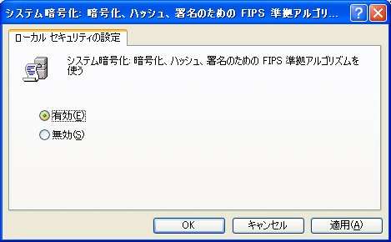
図 4-2 FIPS 準拠アルゴリズム

ヒント
3DES を有効にすると、コンピュータのパフォーマンスが低下します。この設定は組織で FIPS の準拠が必要な場合にのみ有効にすることをお勧めします。

Windows XP SP1 以降で暗号化方式を変更する方法
AES で暗号化されたファイルを、AES をサポートしない Windows 2000 やサービスパック未適用の Windows XP Professional で表示しようとすると、ファイルが破損しているように見えます。
Windows 2000 やサービスパック未適用の Windows XP Professional とファイルを共用する場合、暗号化方式を DESX に設定する必要があります。DESX は鍵長が 56 ビットと短いため、より強力な暗号化のためにクライアントは Windows XP SP1 以降にして、AES を使うことをお勧めします。
- 暗号化ファイル システムで暗号化されたすべてのファイルの暗号化を解除します。
- レジストリ エディタを起動します。
- レジストリで次のキーを探してクリックします。
HKEY_LOCAL_MACHINE\SOFTWARE\Microsoft\Windows NT\CurrentVersion\EFS
- [編集] メニューの [新規] をクリックし、次のレジストリの値を指定します。
値の名前 : AlgorithmID
データ型 : REG_DWORD
基数 : 16 進数
データ : 次の値のいずれかを使用します。
3DES : 0x6603 (この値は、Windows XP 以上と互換性があります)
DESX : 0x6604 (この値は、Windows 2000 および Windows XP のすべてのバージョンと互換性があります)
AES_256 : 0x6610 (これは、既定値です。この値は、Windows XP SP1 以上とのみ互換性があります)
- レジストリ エディタを終了します。
- コンピュータを再起動します。
- ファイルをもう一度暗号化します。
ヒント
- グループ ポリシー [システム暗号化: 暗号化、ハッシュ、署名のための FIPS 準拠アルゴリズムを使う] を有効にした場合、その設定が優先され、3DES になります。
- ファイルの暗号化方式を確認するには、Windows Server 2003 の CD の \SUPPORT\TOOLS\SUPPORT.CAB に含まれる efsinfo.exe を利用してください。コマンド プロンプトから efsinfo.exe /k を実行することで確認できます。
- たとえば、C: ドライブに含まれるすべてのファイルとフォルダの暗号化を解除するには、コマンド プロンプトから「cipher.exe /d /a /s:c:\」と入力します。別のプロセスが使用中のファイルは暗号化を解除できませんので、注意が必要です。

回復エージェント
暗号化ファイル システムを使用することにより、暗号化を行ったユーザーのみがファイルを読み取れるようになります。ただし、ユーザーが暗号化に使用した秘密キーを失うと、ファイルを読み取ることができなくなります。
このような事態に備え、あらかじめ回復エージェントを指定しておき、暗号化を行った本人以外でも、ファイルの内容を読み取れるように設定することができます。多数の回復エージェントが居る場合、暗号化の意味が薄れるため、回復エージェントは必要最小限に留めることをお勧めします。
回復エージェントの情報は、個々の暗号化されたファイルに保存されます。
図 4-3 暗号化されたファイル

そのため、あるファイルの暗号化が行われた後に追加された回復エージェントは、そのファイルを読み取ることができません。
図 4-4 ファイルが暗号化された後に回復エージェント 3 を追加

改めて暗号化を行うと、新しい回復エージェントの情報もファイルに保存されます。回復エージェントを追加するには、次の 2 とおりの方法があります。
- Cipher.exe /u コマンドを実行する。
- 現在そのファイルの暗号化を解除することができる人がファイルを開き、再度保存する。
図 4-5 ファイルを改めて暗号化

ヒント
- 回復エージェントは複数指定できます。
- 回復エージェントの秘密キーはコンピュータからエクスポートして外部のファイルに格納しておくことが可能です。エクスポート時にコンピュータから秘密キーを削除するように指定できます。エクスポートしたファイルはパスワードにより保護されます。
- データの回復 (暗号化されたファイルを読み取る) の際は、必ずしも、回復エージェントに指定したユーザーでログオンする必要はありません。管理者が自分自身のユーザー アカウントでログオンし、回復エージェントの秘密キーをインポートすることにより、データの回復を行うことができるようになります。
- 回復エージェントを確認するには、オペレーティング システムのインストール CD の \SUPPORT\TOOLS\SUPPORT.CAB に含まれる efsinfo.exe を利用してください。コマンド プロンプトから efsinfo.exe /r を実行することで確認できます。

ドメインとワークグループにおける回復エージェント

ドメイン環境の場合
回復エージェントは、グループ ポリシーで設定されます。
詳細な手順は「4.5.1. ドメインの回復エージェントを追加するには」を参照してください。

ワークグループ環境の場合
回復エージェントは、コンピュータごとに個別に設定されます。
注意
ワークグループ環境の Windows XP Professional は、既定の回復エージェントが設定されていません。そのため暗号化をしたユーザー本人だけが暗号化の解除を行えます。

暗号化スクリプトの展開
ここでは、暗号化を実施するスクリプトを全社に展開する方法を検討します。
全社に対して強制的に暗号化スクリプトを展開するには、ログオン スクリプトを使用する、もしくは Systems Management Server を使って配布するのが効率的です。
ユーザーごとに独自にスクリプトの実行を任せられるようであれば、スクリプトを読み取り専用の共有フォルダに置くなどして、エクスプローラから起動させる方法も考えられます。

暗号化スクリプトを使用する際の留意点
本ホワイトペーパーで提供する暗号化スクリプトは、cipher.exe を呼び出して暗号化を行います。cipher.exe では、他のプロセスが使用しているファイルを暗号化することはできません。たとえば、ユーザーがログオン中にデスクトップを暗号化することはできません。その場合は、ログオン スクリプトで回避するようにしてください。詳細については「4.4.5. ログオン スクリプトを使用する場合」を参照してください。
暗号化を行う対象のファイル量が多い場合には、暗号化に非常に長い時間がかかる場合があります。暗号化を全社展開する際には、エンド ユーザーへの周知徹底が必要になります。「4.5.3. 暗号化にかかる時間の目安」を参照してください。
また、本スクリプトでは暗号化の解除には対応していないため、暗号化の解除を行いたい場合は、エクスプローラでフォルダやファイルのプロパティを開き、[詳細設定] から [内容を暗号化してデータをセキュリティで保護する] チェック ボックスをオフにしてください。または、スクリプトを変更して暗号化を解除するように動作させることもできます。
注意
Windows XP SP1 、および Windows 2000 では、cipher.exe の仕様により、読み取り専用属性がついたファイル、もしくはフォルダを暗号化できません。そのため、マイ ドキュメントや、最近使ったファイル、お気に入り、などのフォルダを暗号化しようとすると、アクセス拒否のエラーが発生します。Windows XP SP2 以降、および Windows Server 2003 では、この問題は修正されています。Windows XP SP1 の詳細については次の技術情報を参照してください。
http://support.microsoft.com/kb/839220/
暗号化スクリプトを実行しても暗号化ができなかった場合には、いったん読み取り属性を外し、暗号化を行った後に再度読み取り属性を設定することを検討してください。

暗号化スクリプトの動作
本暗号化スクリプトは、wscript.exe または cscript.exe から呼び出して使用します。スクリプトをダブル クリックした場合には既定では wscript.exe から呼び出され、簡単なユーザー インターフェイスが表示されます。詳細については「4.5.6. 暗号化スクリプトをエクスプローラ上から手動で操作する場合」を参照してください。
実行後のログ ファイルは、%UserProfile%\EFS_<ユーザー名>_<コンピュータ名>.log に保存されます。たとえば、C:\Documents and Settings\yamada\EFS_yamada_yama00.log などです。
これは、複数ユーザーが 1 台のコンピュータを共用している場合や、1 人のユーザーが複数のコンピュータを利用している場合に、ファイル名で見分けがつくようにするためです。
このログ ファイル名やファイルの保存場所を変更したい場合には、スクリプトを変更してください。変更箇所はスクリプト中に記載されています。スクリプトをメモ帳などで開き、「ログ ファイルの名前」を検索してください。

暗号化スクリプトの使い方
使い方 :
efsenforce.wsf [/Q] [/V] [/P:<値>] [/T:<値>]

オプション :
Q : 自動モード。画面表示されることなく暗号化が実行されます
V : 詳細モード。cipher.exe の実行結果がログ ファイルに記録されます。
P : 延期モード。指定された時間だけ実行を停止した後、暗号化が開始されます。単位は時間です。タイマ モードと同時に設定することはできません。
T : タイマ モード。指定された時刻まで実行を停止した後、暗号化が開始されます。指定時刻が過ぎていた場合、翌日の指定時刻まで実行が停止されます。0:00～23:59 が指定可能です。7:00PM という表記も可能です。延期モードと同時に設定することはできません。延期モードが優先されます。

使用例:
wscript.exe EFSenforce.wsf /Q /V /P:3
暗号化は 3 時間後に自動モードで実行されます。cipher.exe の実行結果がログ ファイルに記録されます。

cscript.exe EFSenforce.wsf /Q /T:9:30PM
暗号化は午後 9 時 30 分まで一時停止した後、自動モードで実行されます。

ヒント
延期モードやタイマ モードにて暗号化を一時停止している時に、Windows を休止状態にしても、カウント ダウンは続行します。また、指定した時間や時刻を過ぎた後に休止状態から復帰した場合、即座に暗号化が開始されます。

暗号化スクリプトの保存
次の EFSenforce.wsf のコードをコピーし、メモ帳を開いて貼り付けます。コピーする際にコードがすべて含まれるよう注意してください。ファイル名 EFSenforce.wsf として任意のフォルダに名前を付けて保存します。保存する際は、文字コードとして UTF-8 を選択してください。
[EFSenforce.wsf]
<?xml version="1.0" ?>
<package>
<comment>
'**************************************************************************
'*
'* Copyright (c) Microsoft Corporation. All rights reserved.
'*
'* Module Name: EFSenforce.wsf
'* Version: 1.0
'* Abstract: 指定されたファイルやフォルダの暗号化を行います。
'*
'*
'**************************************************************************
</comment>

<job>
<runtime>
<named
name="Q"
helpstring="自動モード。画面表示されることなく暗号化が実行されます。"
type="simple"
required="false"
/>
<named
name="V"
helpstring="詳細モード。cipher.exe の実行結果がログ ファイルに記録されます。"
type="simple"
required="false"
/>
<named
name="P"
helpstring="延期モード。指定された時間だけ実行を停止した後、暗号化が開始されます。単位は時間です。タイマモードと同時に設定することはできません。"
type="string"
required="false"
/>
<named
name="T"
helpstring="タイマモード。指定された時刻まで実行を停止した後、暗号化が開始されます。指定時刻が過ぎていた場合、翌日の指定時刻まで実行が停止されます。0:00 - 23:59 が指定可能です。7:00PM という表記も可能です。延期モードと同時に設定することはできません。"
type="string"
required="false"
/>
<example>
使用例:
wscript.exe EFSenforce.wsf /Q /V /P:3
- 暗号化は 3 時間後に自動モードで実行されます。cipher.exe の実行結果がログファイルに記録されます。

cscript.exe EFSenforce.wsf /Q /T:9:30PM
- 暗号化は午後 9時 30分まで一時停止した後、自動モードで実行されます。

- ログファイルは %UserProfile%\EFS_username_machinename.log となります。
</example>
</runtime>

<script language="VBScript">
<![CDATA[
Option Explicit
Dim objWScriptShell
Dim objNet
Dim objSystem
Dim objFileSystem

Dim strAnswer, strTargetFolder, strMode, strVerbose, strOSVer
Dim i, intSilent
Dim Log, LogAdd, strLogfile
Dim intHour, intMaxHour, intOneHour, intMinutes, intOneMinutes, strWakeUpTime, intOneDay

'--------------------------------------------------------------------------
' 翻訳可能な文字列
'--------------------------------------------------------------------------

' Dialog UI
'
Const strEncStart = "暗号化をすぐに実行開始します。よろしいですか？"
Const strEncTerm = "暗号化は中断されました。"
Const strEncTitle = "ファイルの暗号化"
Const strEncPostpone = "暗号化の実行を延期しますか？"
Const strEncSchedule = "暗号化の実行を延期する時間を入力してください。(1-"
Const strEncSchedule2 = " 時間)"

' Console UI & Log
'
Const strTitle1 = "========== 暗号化スクリプト ========== "
Const strTitle2 = "========== 暗号化の実行 ========== "
Const strTitle3 = "========== 暗号化の終了 ========== "
Const strEnc = "暗号化中..."
Const strSkip = "暗号化はスキップされました：ターゲットフォルダ = "
Const strLaunchtime = "開始時間 = "
Const strComputername = "コンピュータ名 = "
Const strUsername = "ユーザー名 = "
Const strVersion = "バージョン = "
Const strWSH56 = "このスクリプトを実行するには、WSH 5.6 以上が必要です。"

'
' Event Message
Const strEventMsgStart = "暗号化スクリプトの実行が開始されました。"
Const strEventMsgFinish = "暗号化スクリプトの実行が終了しました。"
Const strEventMsgOutOfSupport = "OS がサポート外のため、暗号化スクリプトの実行は開始されませんでした。"
Const strEventPause1 = "暗号化スクリプトは "
Const strEventPause2 = " 時間ほど一時停止します。"
Const strEventPause3 = " まで一時停止します。"

' Registory location
'
Const strOutlookAddressBook = "HKEY_CURRENT_USER\Software\Microsoft\WAB\WAB4\Wab File Name\"
Const strOutlookMail1 = "HKEY_CURRENT_USER\Identities\"
Const strOutlookMail2 = "\Software\Microsoft\Outlook Express\5.0\Store Root"
Const strDefaultUserID = "HKEY_CURRENT_USER\Identities\Default User ID"

' Deafult number
'
intMaxHour = 8 ' 延期時間の最大値
intOneHour = 60 ' Minutes
intOneMinutes = 60*1000 ' Millisecond
intOneDay = 24*60 ' Minutes

'--------------------------------------------------------------------------
' 暗号化 function
'
' この function で、フォルダやファイルを暗号化します。%UserProfile% などの環境
' 変数を使うことも可能です。いくつかのフォルダに関しては、暗号化をしないように
' ブロックします。間違えて暗号化することがなくなります。
' 暗号化をブロックするフォルダは、以下のとおりです。
' NULL, %windir%, %windir%\system32, %SystemDrive%
'
'--------------------------------------------------------------------------
Function Encrypt(strTargetFolder)

If Right (strTargetFolder, 1) = "\" Then
strTargetFolder = Left (strTargetFolder, Len (strTargetFolder)-1)
End If

Set LogAdd = objFileSystem.OpenTextFile(strLogfile, 8,,-2)
LogAdd.Write (strEnc & strTargetFolder & VbCrLf)
LogAdd.Close

strTargetFolder = Lcase (objWScriptShell.ExpandEnvironmentStrings(strTargetFolder))

' NULL, %windir%, %windir%\system32, %SystemDrive% をチェックします
Select Case strTargetFolder
Case "", Lcase (objFileSystem.GetSpecialFolder(0)) , Lcase (Left (objFileSystem.GetSpecialFolder(0), 2)) , Lcase(objFileSystem.GetSpecialFolder(1))
If intSilent <> 0 Then WScript.Echo strSkip & chr(34) & strTargetFolder & chr(34)

Case Else
If intSilent <> 0 Then WScript.Echo strEnc & strTargetFolder
objWScriptShell.run "cmd.exe /C cipher.exe /E /S:" & chr(34) & strTargetFolder & chr(34) & " /A /I" & strVerbose ,0,TRUE

End Select
End Function

'--------------------------------------------------------------------------
' 中断 function
'
' この function でスクリプトを中断します。
' スクリプトが中断されたことをイベントログに記録します。
'
'--------------------------------------------------------------------------

Function Termination()
strAnswer = MsgBox (strEncTerm, vbOkOnly, strEncTitle)
objWScriptShell.LogEvent 2, strEncTerm
WScript.Quit(-1)
End Function

'--------------------------------------------------------------------------
' 延期 function
'
' この function でスクリプトを延期する時間を入力するダイアログを表示します。
'
'--------------------------------------------------------------------------
Function Postpone()
strAnswer = MsgBox (strEncPostpone, vbYesNo, strEncTitle)
If strAnswer = 6 Then
Do
intHour = cint(inputbox (strEncSchedule & cstr(intMaxHour) & strEncSchedule2, strEncTitle, "1"))
If (intHour > 0) and (intHour <= intMaxHour) Then Exit Do
If intHour = 0 Then Termination
Loop
Else
Termination()
End If

End Function

'--------------------------------------------------------------------------
' システム要件の検出
' WSH 5.6 未満 、および Win9x, WinNT4 の場合
'
' WSH 5.6 以上が必要です。WSH 5.6未満の場合には、エラーコード -1 で終了します。
' OS のバージョンが Win9x と WinNT4 の場合には、エラーコード -1 で終了します。
' システム要件に満たない場合にはイベントログに記録されます。
'（Win9x 系の OSでは システムフォルダの wsh.log に記録されます）
'
'--------------------------------------------------------------------------
On error resume next
Set objWScriptShell = CreateObject("WScript.Shell")

If WScript.Version < 5.6 Then
objWScriptShell.LogEvent 1, strWSH56
WScript.Quit(-1)
End If

strOSVer = "HKEY_LOCAL_MACHINE\Software\Microsoft\Windows\CurrentVersion\VersionNumber"
OScheck(strOSver)

strOSVer = "HKEY_LOCAL_MACHINE\SOFTWARE\Microsoft\Windows NT\CurrentVersion\CurrentVersion"
OScheck(strOSver)

Function OScheck(strOSVer)
strOSVer = objWScriptShell.RegRead(strOSver)
If Left (strOSver , 1) = "4" Then
objWScriptShell.LogEvent 1, strEventMsgOutOfSupport
WScript.Quit(-1)
End If
Err.Clear
End Function

'--------------------------------------------------------------------------
' ログファイルの名前
'
' 既定のスクリプトでは、ログファイルは
' "%UserProfile%\EFS_<ユーザー名>_<コンピュータ名>"に記録されます。
' C:\Documents and Settings\yamada\ EFS_yamada_yama00.log などです。
' ログファイル名およびファイル保存場所を変更したい場合には、ここの strLogfile
' を変更してください。
' (例)
' strLogfile = "C:\efs.log"
' とすると、C:\efs.log に保存されるようになります。
'
'--------------------------------------------------------------------------
Set objNet = CreateObject("WScript.Network")
strLogfile = objWScriptShell.ExpandEnvironmentStrings("%UserProfile%") & "\EFS_" & objNet.UserName & "_" & objNet.ComputerName & ".log"

'--------------------------------------------------------------------------
' メインの処理
'
' 延期モードやスケジュールが指定されると、指定された時間、もしくは時刻までスリープします。
' 暗号化が開始されると、イベントログに記録します。
' 暗号化が終了後にイベントログに記録します。
'
'--------------------------------------------------------------------------

ArgumentCheck()
Initialize()
MainEncryption()
objWScriptShell.LogEvent 0, strEventMsgFinish
If strMode = "wscript.exe" Then strAnswer = MsgBox (strEventMsgFinish, vbOkOnly, strEncTitle)

'--------------------------------------------------------------------------
' オプションの検査
'
' このスクリプトでは、４つのオプションのみを受け付けます。
' Q : 自動モード。画面表示されることなく暗号化が実行されます。
' V : 詳細モード。cipher.exe の実行結果がログ ファイルに記録されます。
' P : 延期モード。指定された時間だけ実行を停止した後、暗号化が開始されます。単位は
' 時間です。タイマモードと同時に設定することはできません。
' T : タイマモード。指定された時刻まで実行を停止した後、暗号化が開始されます。指定時刻が
' 過ぎていた場合、翌日の指定時刻まで実行が停止されます。0:00 - 23:59 が指定可能です。
' 7:00PM という表記も可能です。延期モードと同時に設定することはできません。
' (例)
' cscript.exe EFSenforce.wsf /Q /V /P:3
'- 暗号化は 3 時間後に自動モードで実行されます。詳細なログがログファイルに記録されます。
'--------------------------------------------------------------------------

Function ArgumentCheck()

strVerbose = ""
intSilent = 1
intHour = 0
If WScript.Arguments.Named.Exists("Q") Then intSilent = 0
If WScript.Arguments.Named.Exists("V") Then strVerbose = " >> " & chr(34) & strLogfile & chr(34)

objWScriptShell.LogEvent 4, strEventMsgStart

' 延期
If WScript.Arguments.Named.Exists("P") Then intHour = cint(WScript.Arguments.Named.Item("P"))
If intHour <0 Then intHour = 0
If IntHour >intMaxHour Then intHour = intMaxHour

' スケジューリング
If WScript.Arguments.Named.Exists("T") Then strWakeUpTime = WScript.Arguments.Named.Item("T")
If strWakeUptime <> "" Then
intMinutes = (cint(hour(strWakeUpTime))*60 + minute(strWakeUpTime)) - (hour(time)*60 + minute(time))
If intMinutes <= 0 Then intMinutes = intMinutes + intOneday
End if

'
' Wscript.exe から起動した場合、簡単な UIを表示します。
' /q オプションが設定されていた場合、UI は表示されません。
' /v オプションも自動的に付加されます。
'
If intSilent <> 0 Then
strMode = Lcase (Right (WScript.fullname,11))
If strMode = "wscript.exe" Then
intSilent = 0
strVerbose = " >> " & chr(34) & strLogfile & chr(34)
strAnswer = MsgBox (strEncStart, vbYesNo, strEncTitle)
If strAnswer = 7 Then
Postpone()
Else
' UI の選択により、即時実行
intMinutes = 0
intHour = 0
End If
End If
End If

' 延期時間がある場合に、延期メッセージを表示します。
If intHour <> 0 Then
objWScriptShell.LogEvent 4, strEventPause1 & cstr(IntHour) & strEventPause2
intMinutes = IntHour * intOneHour ' change to minutes
Else
If intMinutes <> 0 Then
objWScriptShell.LogEvent 4, strEventPause1 & strWakeUpTime & strEventPause3
End If
End If

WScript.Sleep intMinutes * intOneMinutes

End Function

'--------------------------------------------------------------------------
'
' ログファイルの初期化 および ログの書き出し
'
'--------------------------------------------------------------------------

Function Initialize()

Set objFileSystem = CreateObject("Scripting.FileSystemObject")
Set Log = objFileSystem.CreateTextFile(strLogfile)

Log.WriteLine(strTitle1)
If intSilent <> 0 Then WScript.Echo strTitle1

'
' 時間
'
Log.WriteLine(strLaunchtime & Now)
If intSilent <> 0 Then WScript.Echo strLaunchtime & Now

'
' コンピュータ名とユーザー名
'
Log.WriteLine(strComputername & objNet.ComputerName)
If intSilent <> 0 Then WScript.Echo strComputername & objNet.ComputerName
Log.WriteLine(strUsername & objNet.UserDomain & "\" & objNet.UserName)
If intSilent <> 0 Then WScript.Echo strUsername & objNet.UserDomain & "\" & objNet.UserName
Log.WriteLine("")
If intSilent <> 0 Then WScript.Echo ""

'
' OS 名とバージョン
'
For each objSystem in GetObject("winmgmts:").InstancesOf ("Win32_OperatingSystem")
Log.WriteLine(objSystem.Caption)
If intSilent <> 0 Then WScript.Echo objSystem.Caption
Log.WriteLine(strVersion + objSystem.Version)
If intSilent <> 0 Then WScript.Echo strVersion + objSystem.Version
Log.WriteLine("")
If intSilent <> 0 Then WScript.Echo ""
Next

End Function

'--------------------------------------------------------------------------
'
' 暗号化 メイン
'
'--------------------------------------------------------------------------

Function MainEncryption
Log.WriteLine(strTitle2)
If intSilent <> 0 Then WScript.Echo strTitle2
Log.close

On error resume next

'
' マイ ドキュメント を暗号化します
'
Encrypt (objWScriptShell.SpecialFolders("MyDocuments"))

'
' デスクトップ を暗号化します
'
Encrypt (objWScriptShell.SpecialFolders("Desktop"))

'
' お気に入りを暗号化します
'
Encrypt (objWScriptShell.SpecialFolders("Favorites"))

'
' 最近使ったファイルを暗号化します
'
Encrypt (objWScriptShell.SpecialFolders("Recent"))

'
' Outlook Express のアドレス帳があるフォルダを暗号化します
'
strTargetFolder = objFileSystem.GetParentFoldername(objWScriptShell.RegRead(strOutlookAddressBook))
If Err.Number = 0 Then Encrypt (strTargetFolder) else Err.Clear

'
' Outlook Express のメールデータがあるフォルダを暗号化します
'
strTargetFolder = objWScriptShell.RegRead(strOutlookMail1 & objWScriptShell.RegRead(strDefaultUserID) & strOutlookMail2)
If Err.Number = 0 Then Encrypt (strTargetFolder) else Err.Clear

'
' Outlook のメールデータの既定のフォルダを暗号化します
'
Encrypt ("%UserProfile%\Local Settings\Application Data\Microsoft\Outlook")

'
' 終了処理
'
If intSilent <> 0 Then WScript.Echo strTitle3
Set LogAdd = objFileSystem.OpenTextFile(strLogfile, 8,,-2)
LogAdd.Write (strTitle3)
LogAdd.Close

End Function

]]>
</script>
</job>
</package>

暗号化スクリプトの変更
会社のポリシーなど、必要に応じてスクリプトを変更してください。
たとえば、システムが格納されているドライブ (既定では C: ドライブ) を暗号化してしまうと、オペレーティング システムが起動しなくなる可能性があります。暗号化の対象にするフォルダはくれぐれも慎重に決定してください。また、全社展開をする前に、テスト環境で入念な検証を行うことをお勧めします。
ここでは、お気に入りフォルダの暗号化を中止する方法と、D: ドライブ全体を暗号化するためのスクリプトを追加する方法を紹介します。

お気に入りフォルダの暗号化を中止する方法
メモ帳から EFSenforce.wsf を開き、次の行を検索します。
'
' お気に入りを暗号化します
'
Encrypt (objWScriptShell.SpecialFolders("Favorites"))

Encrypt で始まる行の先頭に、単一引用符を追加します。
' Encrypt (objWScriptShell.SpecialFolders("Favorites"))

これにより、お気に入りを暗号化する部分が注釈文になり、コードが実行されることはありません。

D: ドライブ全体を暗号化する方法
メモ帳から EFSenforce.wsf を開き、次の行を検索します。
On error resume next

'
' マイ ドキュメント を暗号化します
'
Encrypt (objWScriptShell.SpecialFolders("MyDocuments"))

これらの中の
On error resume next

の下に、次の行を追加します。
'
' “D:\” を暗号化します
'
Encrypt ("D:\")

これにより、D: ドライブ全体に対して、暗号化を実行します。

注意
本暗号化スクリプトでは、%windir%、%windir%\system32、および %SystemDrive% のルート のフォルダの暗号化を拒否する設定になっています。これは、それらを暗号化するとオペレーティング システムが起動しなくなる可能性があるからです。
ほかにも、サービスによって使われるファイルがあるフォルダなどは暗号化するとサービスから参照できなくなり、動作に影響を与える場合がありますが、本スクリプトでは暗号化を拒否することはありません。暗号化するフォルダやファイルを追加する場合は、十分に検証を行ってください。

ログオン スクリプトを使用する場合
ログオン スクリプトを設定すると、ユーザーがドメインにログオンする際にスクリプトが実行されます。ドメイン ユーザーに対して、確実に暗号化を実施したい場合にお勧めです。また、デスクトップ フォルダはログオン中には暗号化できない場合がありますが、ログオン スクリプトの設定次第では暗号化が可能になります。

グループ ポリシー オブジェクト (GPO) の作成
グループ ポリシー オブジェクト (GPO) を作成します。GPO の作成手順は、グループ ポリシー管理コンソール (GPMC) がインストールされている場合とそうでない場合とで異なります。次にそれぞれの場合について述べます。
参考
- GPMC はグループ ポリシー管理のための非常に強力なツールです。GPMC のダウンロードおよび技術情報は、http://go.microsoft.com/fwlink/?LinkId=8630 を参照ください。
- GPMC は Windows XP Professional SP1 および Windows Server 2003 コンピュータ上で実行し、Windows 2000 ドメインまたは Windows Server 2003 ドメイン内のグループ ポリシーを管理することができます。
- GPMC は、64 ビット版の Microsoft Windows 上では実行できません。

GPMC がインストールされていない場合
- [スタート] ボタンをクリックし、[管理ツール]、[Active Directory ユーザーとコンピュータ] の順にクリックします。
- GPO を適用したい OU を選択します。ここでは、”重要なファイルの暗号化”を「Finance」 OU に適用するという場合を例として説明します。コンソール ツリーで、<ドメイン名> ノードを展開して、[Finance] ノードを右クリックします。
- [プロパティ] をクリックします。[Financeのプロパティ] ダイアログ ボックスが表示されます。
- [グループ ポリシー] タブをクリックします。
- [新規] ボタンをクリックし、"新しいグループ ポリシー オブジェクト" を任意の名前に変更します。ここでは、例として "重要なファイルの暗号化" とします。
- [編集] ボタンをクリックし、グループ ポリシー オブジェクト エディタを起動します。

GPMC がインストールされている場合
- [スタート] ボタンをクリックし、[管理ツール]、[グループ ポリシーの管理] の順にクリックします。
- GPO を適用したい OU を選択します。ここでは、“重要なファイルの暗号化” を「Finance」 OU に適用するという場合を例として説明します。コンソール ツリーで、[グループ ポリシーの管理]、[フォレスト: <フォレスト名>]、[ドメイン]、[<ドメイン名>] の順に展開し、[Finance] ノードを右クリックします。
- [GPO の作成およびリンク] をクリックします。
- [新しい GPO] ダイアログ ボックスの [名前] ボックスで、"新しいグループ ポリシー オブジェクト" を任意の名前に変更します。ここでは、例として "重要なファイルの暗号化" とします。
- [Finance] ノードの下に作成された "重要なファイルの暗号化" ノードを右クリックします。
- [編集] をクリックし、グループ ポリシー オブジェクト エディタを起動します。

ログオン スクリプト (ログオフ スクリプト) の設定
- 左側のコンソール ツリーで [ユーザーの構成]、[Windows の設定]、[スクリプト (ログオン/ログオフ)] の順に展開します。
- 右側のウィンドウ領域で [ログオン] をダブルクリックして [ログオンのプロパティ] ダイアログ ボックスを表示します。
- [ファイルの表示] をクリックすると、次のようなフォルダの別ウィンドウが表示されます
\\<ドメイン名>\SysVol\<ドメイン名>\Policies\<ポリシー GUID>\User\Scripts\Logon
ドメイン コントローラ上のフォルダのパスは、次のようになります。
%SystemRoot%\SysVol\SysVol\<ドメイン名>\Policies\<ポリシー GUID>\User\Scripts\Logon
- EFSenforce.wsf ファイルをドラッグ アンド ドロップして、手順 3 で表示されたフォルダにコピーします。
- フォルダ ウィンドウの右上の閉じるボタン ([x]) をクリックしてウィンドウを閉じます。
- [ログオンのプロパティ] ダイアログ ボックスで [追加] をクリックします。
- [スクリプト名] ボックスに「efsenforce.wsf」と入力します。
- [スクリプトのパラメータ] ボックスに「/q /v」を入力します。
/q オプションは必ず設定してください。画面表示が行われなくなり、ユーザーがスクリプトをキャンセルできないようになります。
efsenforce.wsf の使用方法は、「4.4.2 暗号化スクリプトの動作」の「暗号化スクリプトの使い方」を参照してください。または、コマンド プロンプトで「cscript efsenforce.wsf /?」と入力して実行するか、「wscript efsenforce.wsf /?」と入力して実行してください。
- [OK] をクリックして [スクリプトの追加] ダイアログ ボックスを閉じます。
- [OK] をクリックして [ログオンのプロパティ] ダイアログ ボックスを閉じます。

デスクトップ フォルダを暗号化する方法
デスクトップ フォルダは他のプロセスが使用しているため、暗号化に失敗することがあります。暗号化をするには、ログオン スクリプトに合わせて、次の設定が必要です。
- グループ ポリシー オブジェクト エディタを起動します。
- 左側のコンソール ツリーで [コンピュータの構成]、[管理テンプレート]、[システム]、[スクリプト] の順に展開します。
- 右側のウィンドウ領域で [ログオン スクリプトを同期的に実行する] をダブルクリックして [ログオン スクリプトを同期的に実行するのプロパティ] ダイアログ ボックスを表示します。
- [有効] を選択します。[OK] をクリックします。
注意
このログオン スクリプトの同期的な実行においては、スクリプトの実行完了を待ってから、Windows エクスプローラ インターフェイス プログラムが起動します。暗号化対象フォルダに多量の暗号化されていないファイルがある場合には、暗号化にかなり時間がかかり、しばらくデスクトップ画面が表示されない状態になります。暗号化にかかる時間の目安は、「4.5.3. 暗号化に要する時間の目安」を参照してください。一度暗号化されたファイルであれば、多量にあっても、短時間でスクリプトは終了します。
ログオン スクリプトの同期的な実行を行う場合には、ログオン スクリプトやログオフ スクリプトなどであらかじめスクリプトを実行して、ほとんどのフォルダやファイルの暗号化を前もって暗号化しておくことをお勧めします。たとえば、ログオン スクリプトを設定し、2 週間後に同期的な実行を追加設定する、などが考えられます。

Systems Management Server 2003 で配布する場合
ここでは Microsoft Systems Management Server 2003 (SMS) で暗号化スクリプトを配布する手順を説明します。
SMS で配布した場合、時間を指定した実行などができる反面、デスクトップ フォルダの暗号化などは、他のプロセスがフォルダにアクセスしているために失敗することがあります。デスクトップ フォルダの暗号化は、ログオン スクリプトを使う方法がお勧めです。

暗号化スクリプト配布用のパッケージ定義ファイル
次に示す EFSenforce.sms のコードをコピーし、メモ帳を開いて貼り付けます。コピーする際にコードがすべて含まれるよう注意してください。ファイル名 EFSenforce.sms として名前を付けて保存します。保存する際は、文字コードとして ANSI を選択してください。
[EFSenforce.sms]
[PDF]
Version = 2.0

[Package Definition]
Language = すべて
Publisher = Microsoft
Name = 暗号化スクリプト
Comment = スクリプトの指定に従い、特定のフォルダを暗号化します。
Programs = QuietEncryption, ManualEncryption
MIFPublisher = Microsoft
MIFName = EFSenforce

[QuietEncryption]
Name = 強制的な暗号化
Comment = 強制的に暗号化を行い、cipher.exe の実行結果をログファイルに記録します。
CommandLine = cscript.exe efsenforce.wsf /v /q
EstimatedDiskSpace =
EstimatedRunTime =
Run = Hidden
AfterRunning =
CanRunWhen = UserLoggedOn
UserInputRequired = False
UseInstallAccount = False
AdminRightsRequired = False
Assignment = EveryUser
SupportedClients = Win NT(i386)
Win NT(i386) MinVersion1 = 5.0.0000.0

[ManualEncryption]
Name = ユーザーによる暗号化
Comment = 暗号化を行う際に、簡単な UIを表示します。cipher.exe の実行結果をログファイルに記録します。
CommandLine = wscript.exe efsenforce.wsf
EstimatedDiskSpace =
EstimatedRunTime =
AfterRunning =
CanRunWhen = UserLoggedOn
UserInputRequired = True
UseInstallAccount = False
AdminRightsRequired = False
Assignment = EveryUser
SupportedClients = Win NT(i386)
Win NT(i386) MinVersion1 = 5.0.0000.0

手順概要
- 暗号化スクリプト用のパッケージ定義ファイル (EFSenforce.sms) をインポートして、SMS パッケージを作成します。
- パッケージで、暗号化スクリプトのソース ファイルのパスを指定します。
- SMS パッケージを配布ポイントに配布します。
- 暗号化スクリプトについて SMS クライアントに通知するための提供情報を作成します。
この手順については、後の「4.5.5. Systems Management Server 2003で暗号化スクリプトを配布する手順」で詳しく説明します。ここでは、SMS の知識、およびソフトウェア配布の実務的な知識を持っているユーザーを対象としています。さらに、SMS のインフラストラクチャが既に構築されているか、暗号化スクリプトの展開前に SMS のインフラストラクチャを構築することを前提としています。SMS の詳細については、『Systems Management Server 2003 コンセプト・計画・導入ガイド』および『Systems Management Server 2003 製品操作ガイド』を参照してください。ソフトウェア配布の具体的な情報については、『Systems Management Server 2003 製品操作ガイド』の「第 5 章 ソフトウェアを配布する」を参照してください。
SMS の安全な使用については、次のマイクロソフト Web サイトのセキュリティに関するドキュメントを参照してください。

Microsoft Systems Management Server Web サイト
http://go.microsoft.com/fwlink/?LinkId=50912

ヒント集
ここでは、暗号化スクリプトや暗号化ファイル システムに関連する、便利な機能や方法を紹介します。

ドメインの回復エージェントを追加するには
次にドメインの回復エージェントを追加する手順を示します。

GPMC がインストールされていない場合
- [スタート] ボタンをクリックし、[管理ツール]、[Active Directory ユーザーとコンピュータ] の順にクリックします。
- <ドメイン名>ノードを右クリックします。
- [プロパティ] をクリックします。[<ドメイン名>のプロパティ] ダイアログ ボックスが表示されます。
- [グループ ポリシー] タブをクリックします。
- [新規] ボタンをクリックし、"新しいグループ ポリシー オブジェクト" を任意の名前に変更します。ここでは、例として "回復エージェントの追加" とします。
- [編集] ボタンをクリックし、グループ ポリシー オブジェクト エディタを起動します。

GPMC がインストールされている場合
- [スタート] ボタンをクリックし、[管理ツール]、[グループ ポリシーの管理] の順にクリックします。
- ここでは、前の「エクスプローラのショートカット メニューに [暗号化] および [暗号化解除] を追加する」で説明した設定をドメイン全体に適用するという場合を例として説明します。コンソール ツリーで、[グループ ポリシーの管理]、[フォレスト: <フォレスト名>]、[ドメイン] の順に展開し、[<ドメイン名>] ノードを右クリックします。
- [GPO の作成およびリンク] をクリックします。
- [新しい GPO] ダイアログ ボックスの [名前] ボックスで、"新しいグループ ポリシー オブジェクト" を任意の名前に変更します。ここでは、例として "回復エージェントの追加" とします。
- [<ドメイン名>] ノードの下に作成された "回復エージェントの追加" ノードを右クリックします。
- [編集] をクリックし、グループ ポリシー オブジェクト エディタを起動します。

データ回復エージェントの追加
- コンソール ツリーで、[コンピュータの構成]、[Windows の設定]、[セキュリティの設定]、[公開キーのポリシー]、[ファイル システムの暗号化] の順に展開します。
- [ファイル システムの暗号化] ノードを右クリックし、[データ回復エージェントの追加] をクリックします。
- [回復エージェントの追加ウィザードの開始] ダイアログ ボックスが表示されます。[次へ] をクリックします。
- [回復エージェントを追加してください] ダイアログ ボックスで、追加したい回復エージェントを指定します。[次へ] をクリックします。
- [完了] をクリックします。
- グループ ポリシー オブジェクト エディタを閉じます。

暗号化スクリプト実行後の検証方法およびポイント
「4.2. 暗号化計画の作成」で、暗号化するフォルダを策定しました。ここでは、それらのフォルダが暗号化をされているかを検証する方法を説明します。
各クライアント コンピュータで確認する場合は、次の手順を参考にしてください。
- エクスプローラで [表示] メニューの [詳細] を選択します。
- [表示] メニューの [詳細表示の設定] を選択し、[属性] チェック ボックスをオンにします。
- 属性欄に ”E” の文字が表示されている場合は、ファイルは暗号化されています。
ヒント
Windows XP、および Windows Server 2003 では、暗号化されているフォルダやファイルはエクスプローラ上では緑色で表示されます。
予定どおりの暗号化が行われていない場合、ログ ファイルを参照するか、エクスプローラから直接暗号化を実施します。
また、cipher.exe では、/e や /d などのオプションを指定せずに、フォルダを指定して実行すると、暗号化の状態を参照できます。既定では、隠し属性やシステム属性のファイルやフォルダは表示されませんが、/h オプションを指定することでそれらのファイルも表示されるようになります。

暗号化に要する時間の目安
ここでは、暗号化にかかる時間の目安を紹介します。デスクトップ型とノート型でパフォーマンスが異なるなど、各コンピュータによって仕様や状況が異なりますので、あくまでも目安とお考えください。
暗号化に要する時間は、暗号化するファイルの合計サイズにおおよそ比例します。あるコンピュータが 100MB を暗号化するのに 30 秒かかった場合、200MB を暗号化するのには約 60 秒を必要とします。
ファイルの合計サイズが同じ場合、ファイル数が多い方が暗号化にかかる時間は長くなる傾向があります。合計で約 1GB のファイルを暗号化するとしても、100MB のファイルが 10 個あった場合に比べ、100KB のファイルが 10000 個あった場合では、暗号化に 10 倍以上の時間がかかることがあります。
また、ひとつの目安として、CPU が速いコンピュータの方が暗号化にかかる時間は短くなる傾向があります。次のグラフの結果は CPU 以外の状況をほぼ等しくして、計測を行いました。
図 4-6 暗号化にかかる時間の目安

暗号化に要する時間の目安を次に示します。数値は環境によって大幅に変わるため、より正確な時間を必要とする場合には、実際の環境で時間を計測することをお勧めします。

参考値
2GHz のデスクトップ型では、1GB を暗号化するのに約 250秒
3GHz のデスクトップ型では、1GB を暗号化するのに約 150 秒

エクスプローラのショートカット メニューに [暗号化] および [暗号化解除] を追加する
エクスプローラからフォルダやファイルを選択してを右クリックするとショートカットメニューが表示されます。ここに [暗号化] および [暗号化解除] を追加することができます。これにより、フォルダやファイルのプロパティを開き、[詳細設定] より[内容を暗号化してデータをセキュリティで保護する] という標準的な手順を簡略化することが可能です。
暗号化されていないフォルダやファイルのショートカットメニューには、[暗号化] が表示され、暗号化されたフォルダやファイルには [暗号化解除] が表示されます。
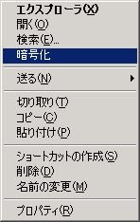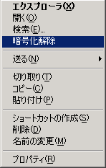
図 4-7 ショートカット メニューに追加された [暗号化] と [暗号化の解除]

ヒント
ここでは、次に示すレジストリ値を変更します。
HKEY_LOCAL_MACHINE\SOFTWARE\Microsoft\Windows\CurrentVersion\Explorer\Advanced
値の名前 : EncryptionContextMenu
データ型 : REG_DWORD
データ : 1

Active Directory のポリシーを使って配布する方法
adm ファイルを作成し、グループ ポリシーを設定することにより、ドメインに所属しているクライアント コンピュータに対して [暗号化] および [暗号化の解除] のメニューをショートカット メニューに追加するように構成します。各クライアントにプログラムをインストールする必要はありません。

admファイルのインポートと設定
次に示す EFSmenu.adm のコードをコピーし、メモ帳を開いて貼り付けます。コピーする際にコードがすべて含まれるよう注意してください。次のファイル名でファイルを保存します。保存する際は、文字コードとして Unicode を選択してください。
%SystemRoot%\inf\EFSmenu.adm (既定では C:\Windows\Inf\EFSmenu.adm)
[EFSmenu.adm]
; Administrative template file for extend explorer menu for EFS
; Version: 1.0

CLASS MACHINE

CATEGORY !!WindowsComponents

CATEGORY !!EnableEncryptionMenu

POLICY !!EncryptionMenu
EXPLAIN !!EncryptionMenu_Help
KEYNAME "SOFTWARE\Microsoft\Windows\CurrentVersion\Explorer\Advanced"
VALUENAME "EncryptionContextMenu"
VALUEON NUMERIC 1
VALUEOFF NUMERIC 0
END POLICY

END CATEGORY ;; EnableEncryptionMenu

END CATEGORY ;; WindowsComponents

[strings]
WindowsComponents="Windows コンポーネント"
EnableEncryptionMenu="エクスプローラのメニュー拡張"
EncryptionMenu="ショートカット メニューに暗号化項目の追加"
EncryptionMenu_Help="コンピュータを使用するすべてのユーザーのエクスプローラのショートカット メニューに暗号化に関する項目を追加します。\n\nこのポリシーを有効にすると、コンピュータを使用するすべてのユーザーのエクスプローラのショートカット メニューに、[暗号化] と [暗号化解除] が追加されます。\n\n暗号化されていないファイルやフォルダに対しては [暗号化] が、暗号化されているファイルやフォルダに対しては [暗号化解除] が選べるようになります。"

グループ ポリシー オブジェクト (GPO) の作成
グループ ポリシー オブジェクト (GPO) を作成します。GPO の作成手順は、グループ ポリシー管理コンソール (GPMC) がインストールされている場合とそうでない場合とで異なります。次の手順ではそれぞれの場合について述べます。

GPMCがインストールされていない場合
- [スタート] ボタンをクリックし、[管理ツール]、[Active Directory ユーザーとコンピュータ] の順にクリックします。
- <ドメイン名> ノードを右クリックします。
- [プロパティ] をクリックします。[<ドメイン名>のプロパティ] ダイアログ ボックスが表示されます。
- [グループ ポリシー] タブをクリックします。
- [新規] ボタンをクリックし、"新しいグループ ポリシー オブジェクト" を任意の名前に変更します。ここでは、例として "暗号化メニューの追加" とします。
- [編集] ボタンをクリックし、グループ ポリシー オブジェクト エディタを起動します。

GPMC がインストールされている場合
- [スタート] ボタンをクリックし、[管理ツール]、[グループ ポリシーの管理] の順にクリックします。
- ここでは、「暗号化メニューの追加」をドメイン全体に適用するという場合を例として説明します。コンソール ツリーで、[グループ ポリシーの管理]、[フォレスト: <フォレスト名>]、[ドメイン] の順に展開し、[<ドメイン名>] ノードを右クリックします。
- [GPO の作成およびリンク] をクリックします。
- [新しい GPO] ダイアログ ボックスの [名前] ボックスで、"新しいグループ ポリシー オブジェクト" を任意の名前に変更します。ここでは、例として "暗号化メニューの追加" とします。
- [<ドメイン名>] ノードの下に作成された "暗号化メニューの追加" ノードを右クリックします。
- [編集] をクリックし、グループ ポリシー オブジェクト エディタを起動します。

adm ファイルの追加
- コンソール ツリーで、[コンピュータの構成]、[管理用テンプレート] の順に展開します。
- [管理用テンプレート] ノードを右クリックし、[テンプレートの追加と削除] をクリックします。
- [追加] をクリックします。ポリシー テンプレートの一覧の中から、前の「admファイルのインポートと設定」で作成した EFSmenu.adm を選択して [開く] をクリックします。
- [閉じる] をクリックし、[テンプレートの追加と削除] ダイアログ ボックスを閉じます。
- [表示] メニューをクリックし、[フィルタ] をクリックします。[完全に管理されているポリシー設定のみ表示します] チェック ボックスをオフにし、[OK] をクリックします。
- [コンピュータの構成]、[管理用テンプレート]、[Windows コンポーネント]、[エクスプローラのメニュー拡張] に [ショートカット メニューに暗号化項目の追加] のポリシーが追加されている事を確認します。
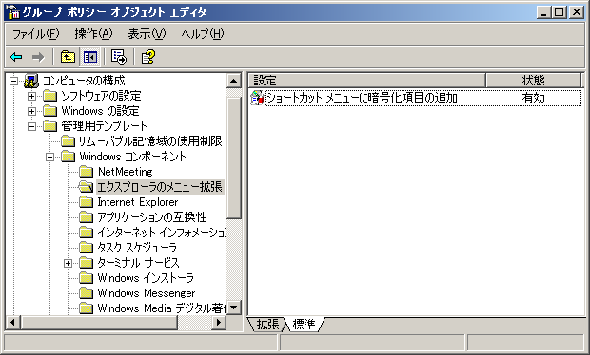
図 4-8 [ショートカット メニューに暗号化項目の追加] を表示

- [ショートカット メニューに暗号化項目の追加] をダブルクリックし、[有効] を選択します。[OK] をクリックします。
- 設定が完了したら、グループ ポリシー オブジェクト エディタを閉じてください。
注意
- 手順 5 を省略すると、手順 6 で [エクスプローラのメニュー拡張] をクリックしても、右側のウィンドウ領域には何も表示されません。また、[フィルタ] のメニュー項目はコンソール ツリーで [管理用テンプレート] ノードを選択している場合にのみ [表示] メニューに表示されます。もし、[表示] メニューをクリックしても [フィルタ] メニューが表示されない場合には、この点を確認してください。
- すぐにポリシーを反映するには gpupdate.exe を実行します。
Windows 2000 の場合、次のコマンドを実行します。
secedit.exe /refreshpolicy machine_policy
- GPO を削除しても設定はクリアされません。設定を元に戻す場合は、[無効] をクリックして設定を明示的に無効にする必要があります。
- OU に対してこのポリシーを適用する場合には、コンピュータ オブジェクトを OU に追加する必要があります。ユーザーごとに設定することはできません。

Systems Management Server 2003 で暗号化スクリプトを配布する詳細手順
SMS で暗号化スクリプトを配布するには、次の手順を実行してください。

SMS パッケージを作成する
SMS を使用してソフトウェアを配布するには、最初にファイルおよびソフトウェア配布プロセスに指示する命令を含む SMS パッケージを作成します。SMS パッケージの作成時には、暗号化スクリプトを配布するために、パッケージ ソース ファイル (SMS はパッケージ ソース ファイルからファイルを取得します)、およびパッケージ定義ファイル (.sms) の場所をセットアップします。
パッケージ定義ファイルは、SMS パッケージの作成に必要なすべての情報を含む、特別な形式のファイルです。このファイルをインポートすると、SMS はすぐにパッケージを作成します。パッケージ定義ファイルを使用してパッケージを作成した後、他の SMS パッケージを変更するのと同じ方法で、このパッケージを変更できます。
あらかじめ定義された各 SMS パッケージには、SMS プログラムも含まれています。このプログラムは、パッケージのインストールを管理するために対象となる各コンピュータで実行するコマンド ライン プログラムです。各プログラムは、パッケージのインストール用に作成された、オプションのさまざまな組み合わせです。たとえば、暗号化スクリプトのパッケージ定義には、ユーザー入力を使用して暗号化スクリプトを実行するためのプログラムや、ユーザー入力を使用せずに実行するためのプログラムなどがあります。これらの SMS プログラムは、パッケージ用のインストール ファイルと互換性がある必要があります。

SMS パッケージを準備する
- ソース ファイルを格納する共有ネットワーク フォルダまたはローカル コンピュータのフォルダに接続します。
- 共有ネットワーク フォルダまたはローカル フォルダに、暗号化スクリプト用のソース ファイル フォルダを作成します。
- 手順 2 で作成したソース ファイル フォルダに「4.4.3暗号化スクリプトの保存」で保存した暗号化スクリプト ファイル (EFSenforce.wsf) をコピーします。

サイト上でパッケージを作成する
- SMS 管理コンソールを起動して、ツリーを展開します。パッケージを作成するサイトを見つけ、[パッケージ] をクリックします。
- [パッケージ] を右クリックして、 [新規作成] をポイントし、[定義に基づくパッケージ] をクリックします。
- 定義に基づくパッケージの作成ウィザードが起動したら、[次へ] をクリックします。
- 暗号化スクリプトのパッケージ定義ファイルをインポートするには、[参照] をクリックして、「4.4.6. Systems Management Server 2003 で配布する場合」で作成したパッケージ定義ファイル (EFSenforce.sms) を指定し、[開く] をクリックします。
- [次へ] をクリックします。
- [ソース ファイル] ページで、[常にソース ディレクトリからファイルを取得する] をクリックして、[次へ] をクリックします。
- [ソース ディレクトリ] ボックスで、パッケージ ソース ファイルのパス (たとえば、c:\EFSscript) を入力します。
このパスは、前の「SMS パッケージを準備する」の手順 3 で指定したパスです。
- [次へ] をクリックして、[完了] をクリックします。
- SMS 管理コンソールでツリーを展開して、新しいパッケージをクリックし、[プログラム] をクリックします。
- 詳細ウィンドウの [名前] の下で、展開するプログラムの名前をダブルクリックします。
- [全般] タブで、あらかじめ定義したコマンド ラインが、使用する適切なセットアップ コマンドであることを確認します。
必要に応じて、コマンド ラインを編集し、オプションの追加または削除を行います。
- プログラムの実行方法を制御するオプションの確認および変更を行うには、必要に応じて、[必要条件] タブ、[環境] タブ、および [詳細設定] タブをクリックします。
これらのタブのオプションの詳細については、『Systems Management Server 2003 製品操作ガイド』を参照してください。
- 変更を行った場合は [適用] をクリックし、[OK] クリックして変更を保存します。
ヒント
パッケージの作成の際に、[環境] タブの [実行モード] を既定の [ユーザーの権利で実行する] から変更しないようにしてください。ログオン ユーザー以外が暗号化スクリプトを実行することになり、暗号化スクリプトを実施する意味がなくなります。

配布ポイントに SMS パッケージを配布する
暗号化スクリプトの SMS パッケージを作成すると、パッケージを配布ポイントに配布できます。配布ポイントは、クライアント コンピュータがこれらのパッケージのソース ファイルにアクセスするための共有ネットワーク フォルダです。
配布ポイントに SMS パッケージを配布するには、次の手順を実行します。
- SMS 管理コンソールで、[パッケージ] をクリックして、暗号化スクリプト用に作成した SMS パッケージをクリックし、[配布ポイント] をクリックします。
- [操作] メニューの [新規作成] をポイントして、[配布ポイント] をクリックします。
- 新しい配布ポイント ウィザードの起動後、[次へ] をクリックして、使用する配布ポイントを選択します。
- [完了] をクリックして、配布を開始します。
注意
配布ポイントは、SMS パッケージ用に十分なディスク容量が必要です。
SMS 管理コンソールを使用して、配布ポイントの空きディスク容量を確認する方法については、『Systems Management Server 2003 製品操作ガイド』を参照してください。

提供情報を作成する
SMS パッケージを配布ポイントに配布した後、SMS クライアントにパッケージを提供する提供情報を作成します。
- 暗号化スクリプトを実行する SMS クライアントのコレクションの作成または選択を行います。コレクションは、クエリ ベースのメンバシップの規則、または直接メンバシップ規則に基づいて作成できます。
コレクションの作成の詳細については、『Systems Management Server 2003 製品操作ガイド』を参照してください。
- コンソール ツリーの [コレクション] で、プログラムを受け取るコレクションを右クリックし、[すべてのタスク] をクリックして、[ソフトウェアの配布] をクリックします。
- コレクションへのソフトウェアの配布ウィザードが表示されたら、[次へ] をクリックします。
- [既存のパッケージを選択する] をクリックし、[パッケージ] ボックスで暗号化スクリプト用の SMS パッケージをクリックして、[次へ] をクリックします。
- [配布ポイント] ページで、使用する配布ポイントが選択されていることを確認し、[次へ] をクリックします。
- [提供するプログラムの選択] ページの [プログラム] ボックスで、提供するプログラムをクリックし、[次へ] をクリックします。
- [提供情報の名前] ページで、必要に応じて [名前] ボックスに提供情報の名前を入力し、[次へ] をクリックします。
- [サブコレクションへの提供] ページで、この提供情報を受け取るサブコレクションを指定し、[次へ] をクリックします。
- [提供情報のスケジュール] ページで、提供情報が提供される時間の確認または変更を行い、提供の有効期限に関する設定を行って、[次へ] をクリックします。
- [プログラムの割り当て] ページで、[プログラムを割り当てる] をクリックします。これにより、提供情報が必須になり、提供されたパッケージのインストールが強制されます。
必須のプログラムの実行日時を選択する必要があります。
- [次へ] をクリックして、[完了] をクリックします。SMS クライアントは、構成されたポーリングの間隔で、提供されたプログラムの一覧を更新します。既定の間隔は、60 分です。クライアントが暗号化スクリプトの提供情報を受け取った後、その提供情報が割り当てられる (必須になる) と、提供情報は、コントロール パネルの [SMS プログラムの実行] に表示されるか、指定されたスケジュールで実行されます。

暗号化スクリプトをエクスプローラ上から手動で操作する場合
エクスプローラから暗号化スクリプトを起動すると、既定では wscript.exe から起動されます。その場合、簡単なユーザー インターフェイスが表示されます。また、誤ってスクリプトを起動してしまった場合に、どのファイルが暗号化されたのかなどの詳細なログを残す為に、/v オプションが自動的に付加されます。

Wscript.exe から起動した場合の操作の流れ
- エクスプローラ上から、EFSenforce.wsf ファイルをダブルクリックします。
- 暗号化をすぐに実行するかを問い合わせるダイアログ ボックスが表示されます。
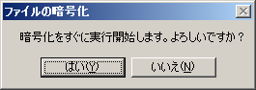
図 4-9 暗号化スクリプト ダイアログ 「暗号化の開始」

ここで [はい] をクリックすると、即座に暗号化が開始されます。暗号化スクリプトが終了すると、終了ダイアログ ボックスが表示されます。
[いいえ] をクリックすると、暗号化の開始を延期するかを問い合わせるダイアログ ボックスが表示されます。

- 暗号化の開始を延期するダイアログ ボックスが表示されます。
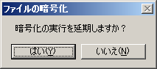
図 4-10 暗号化スクリプト ダイアログ 「暗号化の延期」

ここで [はい] をクリックすると、暗号化の開始を 1～8 時間に渡って一時停止させることができます。既定の設定は 1 時間です。
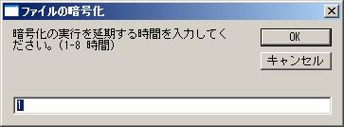
図 4-11 暗号化スクリプト ダイアログ 「延期する時間」

[いいえ] をクリックすると、スクリプトは中断されます。
- 指定した延期時間が経過した後、暗号化のスクリプトが実行されます。暗号化スクリプトが終了すると、終了ダイアログ ボックスが表示されます。

イベントログ
本暗号化スクリプトは、イベント ログにメッセージを記録します。トラブルシューティングにお役立てください。イベント ログは、ソース “WSH” として記録されます。
表 4-2 イベント ログのメッセージ
状況 | 種類 | メッセージ
スクリプトの実行開始時 | 情報 | 暗号化スクリプトの実行が開始されました。
スクリプトの終了時 | 情報 | 暗号化スクリプトの実行が終了しました。
スクリプトの延期時 | 情報 | 暗号化スクリプトは <n> 時間ほど一時停止します。
スクリプトのスケジューリング実行時 | 情報 | 暗号化スクリプトは <hh:mm> まで一時停止します。
暗号化が UI から中断されたとき | 警告 | 暗号化は中断されました。  ※ WSH のタスクを削除した場合にはイベント ログには記録されません。
WSH 5.6 未満がインストールされた環境でスクリプトを実行したとき | エラー | このスクリプトを実行するには、WSH 5.6 以上が必要です。

技術情報
ここでは、Microsoft が提供する暗号化ファイル システムに関する技術情報を紹介します。

Windows XP
- 223316 暗号化ファイル システムの最善の使用方法
- 241201 暗号化ファイル システムの秘密キーをバックアップする方法
- 307877 [HOW TO] Windows XP でファイルを暗号化する方法
- 308989 [HOW TO] Windows XP でフォルダを暗号化する方法
- 308991 [HOWTO] Windows XP で暗号化されたファイルへのアクセスを共有する方法
- 308993 [HOW TO] Windows XP でファイルおよびフォルダの暗号化を解除する方法
- 320166 [HOWTO] Windows XP で暗号化ファイルを識別する方法
- 418415 EFS 回復エージェントを追加できない場合の対処方法
- 887414 Windows XP Professional で EFS 回復エージェントを追加する方法

Windows Server 2003
- 324897 [HOWTO] Windows Server 2003 Enterprise Server で暗号化ファイル システムを管理する方法
- 814599 [HOWTO] Windows Server 2003 で Cipher.exe を使用して削除済みのデータを上書きする方法

Windows 2000
- 223316 暗号化ファイル システムの最善の使用方法
- 230520 [NT]Windows 2000 における EFS を使用したデータの暗号化方法
- 241201 暗号化ファイル システムの秘密キーをバックアップする方法
- 243026 [NT]Efsinfo_exe を使用して暗号化されたファイルの情報を調べる方法
- 243035 スタンドアロンの Win2000コンピュータで EFS を無効/有効にする方法
- 255742 暗号化されたデータ ファイルを回復する方法
- 257705 [NT] ネットワーク接続されていないコンピュータで EDRP を再初期化する方法
- 302093 [HOW TO] サーバーにファイルをコピーする際に暗号化されないようにする方法
- 310114 [HOW TO] Windows 2000 で証明書をエクスポートする方法
- 313277 HOW TO暗号化ファイルまたは Windows 2000 におけるフォルダを回復するために、 ntbackup を使用します。
- 313365 [HOWTO] Windows 2000 でドメインの EFS 回復ポリシーを構成する方法
- 315672 Windows で Cipher.exe を使用して削除済みのデータを上書きする方法
- 320044 ファイルとリモート Windows 2000 Server でのフォルダを暗号化する方法。

IIS
- 243756 [IIS] HOWTO 暗号化ファイル システム (EFS) を Internet Information Services で使用する方法

Active Directory に格納されている個人情報を隠す
Active Directory にはさまざまな個人情報が格納されている可能性があります。これらは非常に便利な反面、既定の構成ではドメイン ユーザーならば誰でもすべてのユーザーの個人情報を参照することができてしまうことでもあります。場合によっては特定のユーザーの個人情報は特定のグループまたは組織からは参照できなくしたい、または特定のグループまたは組織からのみ参照を許可したいといったケースがあります。
本章では、このようなことを実現するための構成方法を具体的な例を用いてステップバイステップで解説します。

Active Directory 構造の例
本章では、図 5-1 に示すようなディレクトリ構造を例にとって構成方法を解説します。実際に設定する場合は、適時既存の OU 名やグループ名に置き換えてください。
図 5-1 ディレクトリ構造の例

図 5-1 が示すとおり、ドメイン example.local には Finance、Sales、Marketing という 3 つの組織単位 (OU: Organizational Unit) があり、それぞれの OU 配下に各ユーザーとそれらのユーザーをメンバとするグループが存在しています。今回取り上げる例は、ドメインのすぐ下に 3 つだけ OU があり、すべてのユーザー、クライアント コンピュータ オブジェクトはそれぞれの OU に所属しているものとします。実際にはもう少し複雑な構造が考えられますが、この例を参考にして適時設定を変更してください。

実際のシナリオ
よりわかり易くするために図 5-1 のディレクトリ構造をもとに図 5-2 に示すような具体的なシナリオを想定して解説します。
図 5-2 シナリオ例

- ① 個人情報へのアクセスを許可
- ② 個人情報へのアクセスを拒否
今回取り上げるシナリオは、「Finance」 OUに所属するユーザーは自分たちのグループの個人情報は参照できるが「Sales」と「Marketing」 OU のユーザーの個人情報の参照は許可されていないというものです。
注意
ここでいう個人情報とは、Active Directory のユーザーの個別の属性ではなく、個人情報を記述している多くのユーザー属性の集合体 (プロパティ セット) です。個人情報プロパティ セットには、ユーザー プロパティのダイアログ ボックスの、[住所] タブのプロパティ、[電話] タブのプロパティ、[全般] タブの [電話番号] や [事業所] などが含まれます。個人情報プロパティ セットに含まれる属性の一覧については、次のいずれかの情報を参照してください。
- %SystemRoot%\Help\aclui.chm (目次で [アクセス制御]、[概念]、[アクセス制御を使用する] の順に展開し、「Active Directory オブジェクトのアクセス許可」をクリックします。次に右側のウィンドウ領域で “プロパティ セット” を展開します。)
- http://go.microsoft.com/fwlink/?LinkId=50765
個人情報プロパティ セット単位ではなく、個別の属性のみのアクセス許可を制限したい場合は、本章のステップバイステップの「個人情報」と記載されている箇所を所定の属性 (たとえば、「携帯電話番号」) に置き換えて実行してください。

ステップバイステップ
前の節で説明したシナリオを実現するための処理の大まかな流れは図 5-3 のようになります。
図 5-3 大まかな処理の流れ

- 必要なツールのインストール
[Active Directory スキーマ] スナップインやサポート ツールのインストールを行います。
- 新規ユーザーの個人情報へのアクセスを拒否するように設定
Authenticated Users の新規ユーザーの個人情報プロパティ セットへの読み取りアクセスを拒否します。
- 新規ユーザーの個人情報へのアクセスを Sales Group と Marketing Group に許可
「Finance」 OU の新規ユーザーの個人情報プロパティ セットへの読み取りアクセスを Sales Group、Marketing Group、Finance Group のユーザーに対して許可します。ただし、「Sales」 OU と「Marketing」 OU の新規ユーザーの個人情報プロパティ セットへの読み取りアクセスは、「Sales」 OU と「Marketing」 OU のユーザーにのみ許可されます。
- 既存ユーザーの個人情報へのアクセスを拒否するように設定
処理2、3 で行ったアクセス許可の変更は新規ユーザーに対しては有効ですが、既存ユーザーのアクセス許可には影響しません。そこで「Finance」 OU のユーザーに対して、「Sales」 OU と「Marketing」 OU の既存ユーザーの個人情報プロパティ セットの読み取りアクセスを拒否します。
各処理の詳細な手順を以下に示します。
注意
本章で説明する処理は、スキーマ属性のアクセス許可やユーザー オブジェクトのプロパティのアクセス許可を変更します。基本的にこれらのプロパティは情報提供を目的とした属性ですが、アプリケーションによっては動作に影響を及ぼす可能性があります。個人情報にアクセスするディレクトリ アプリケーションを使用している場合は、事前にアプリケーションの互換性を検証することを強く推奨します。

必要なツールのインストール
本ドキュメントで説明する処理を実行するために事前に必要なツールのインストールを行います。必要なツールは、[Active Directory スキーマ] スナップインと Windows サポート ツールです。

[Active Directoryスキーマ] スナップインをインストール
- コマンド プロンプトを開きます。
- 次のように入力します。
regsvr32 schmmgmt.dll
このコマンドは、コンピュータに schmmgmt.dll を登録します。
- [スタート] ボタンをクリックし、[ファイル名を指定して実行] をクリックします。次に、「mmc /a」と入力し、[OK] をクリックします。
- [ファイル] メニューで、[スナップインの追加と削除]、[追加] の順にクリックします。
- [スナップイン] で、[Active Directory スキーマ] をダブルクリックし、[閉じる]、[OK] の順にクリックします。

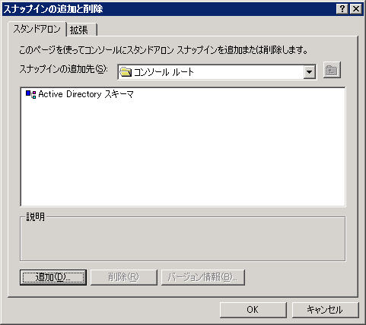
図 5-4 [スナップインの追加と削除] ダイアログ ボックス

- コンソールを保存するには、[ファイル] メニューの [名前を付けて保存] をクリックします。
- [保存する場所] で、<システム ルート ディレクトリ>\system32 ディレクトリをポイントします。
- [ファイル名] ボックスに「schmmgmt.msc」と入力し、[保存] をクリックします。
- [スタート] メニューにショートカットを作成するには
- [スタート] ボタンを右クリックし、[開く - All Users] をクリックして、[プログラム] フォルダ、[管理ツール] フォルダの順にダブルクリックします。
- [ファイル] メニューの [新規作成] をポイントし、[ショートカット] をクリックします。
- [ショートカットの作成ウィザード] の [項目の場所を入力してください] ボックスに「schmmgmt.msc」と入力し、[次へ] をクリックします。
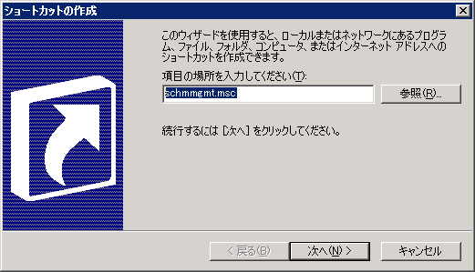
図 5-5 ショートカットの作成

- [名前の指定] ページの [このショートカットの名前を入力してください] ボックスに「Active Directory スキーマ」と入力し、[完了] をクリックします。
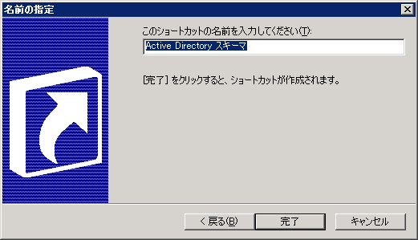
図 5-6 名前の指定

Windows サポート ツールのインストール
- Windows の CD-ROM を CD-ROM ドライブに挿入します。
- Windows を再インストールするかたずねるメッセージが表示されたら、[いいえ] をクリックします。
- 開始画面が表示されたら、[追加のタスクを実行する]、[この CD を参照する] の順にクリックします。
- \Support\Tools フォルダに移動します。セットアップ情報全般については、このフォルダに収められている Readme.htm ファイルを参照してください。
- suptools.msi をダブルクリックします。
- 画面に表示される指示に従って操作します。
注意
- この手順を実行するには、ローカル コンピュータの Administrators グループのメンバであるか、または適切な権限が委任されている必要があります。ドメインに参加しているコンピュータでは、Domain Admins グループのメンバがこの手順を実行できる場合があります。セキュリティを考慮するうえで最適な方法として、この手順を実行するときに [別のユーザーとして実行] を使うことを検討してください。
- セットアップ プログラムは、すべての Windows サポート ツールをハード ディスクにインストールするので、ハード ディスクには最大 24 MB の空き容量が必要です。

新規ユーザーの個人情報へのアクセスを拒否するように設定
[Active Directoryスキーマ] スナップインの準備が整ったら、まずユーザーの個人情報プロパティ セットのスキーマのアクセス許可を変更します。

Userスキーマの個人情報の読み取り許可をクリアする
- [スタート] メニューをクリックし、[管理ツール] をクリックして、[Active Directory スキーマ] をクリックします。
- [クラス] ノードを展開し、[user] ノードを右クリックして、[プロパティ] をクリックします。
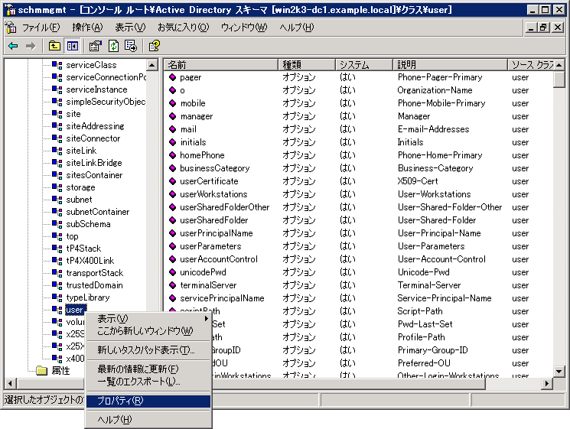
図 5-7 [Active Directory スキーマ] スナップイン

- [既定のセキュリティ] タブをクリックします。
- [グループ名またはユーザー名] ボックスで [Authenticated Users] をクリックします。
- [Authenticated Users のアクセス許可] ボックスの一覧で [個人情報の読み取り] の [許可] チェック ボックスをオフにします。
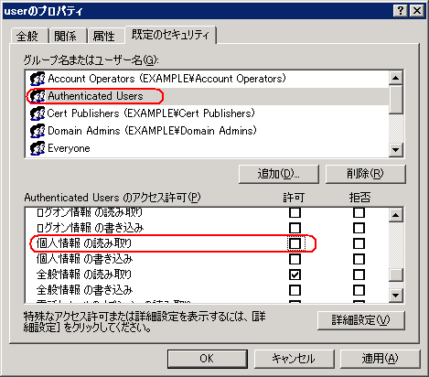
図 5-8 user クラスのアクセス許可エントリのダイアログ ボックス

参考
Windows 2000 Server の場合は、[個人情報 の読み取り] の [許可] チェック ボックスがオフにできない場合があります。その場合は、次の処理を事前に実行する必要があります。
- [スタート] メニューをクリックし、[プログラム]、[管理ツール]、 [Active Directory スキーマ] の順にクリックします。
- コンソール ツリーのルート ノード [Active Directory スキーマ] を右クリックして、[操作マスタ] をクリックします。
- [このドメインコントローラでスキーマの修正が可能] チェック ボックスをオンにします。
- [OK] をクリックしてダイアログ ボックスを閉じます。

この設定により Authenticated Users は個人情報の読み取りが許可されていない状態になります。しかし、既定の設定では Authenticated Users が所属している Pre-Windows 2000 Compatible Access グループが読み取りを許可されているので、次にこの状態を変更します。

Pre-Windows 2000 Compatible Access のメンバを変更する
- [スタート] メニューをクリックし、[管理ツール] をクリックして、[Active Directory ユーザーとコンピュータ] をクリックします。
- 左側のコンソール ツリーで、<ドメイン名> ノードをダブルクリックし、[Builtin] ノードをクリックします。
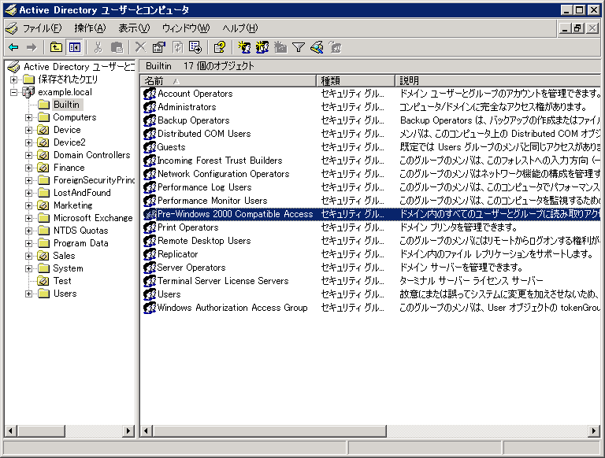
図 5-9 [Active Directory ユーザーとコンピュータ] スナップイン

- 右側の詳細情報のウィンドウ領域で [Pre-Windows 2000 Compatible Access] をダブルクリックしてプロパティのダイアログ ボックスを表示します。
- [メンバ] タブをクリックして、[所属するメンバ] ボックスの一覧で [Authenticated Users] をクリックします。
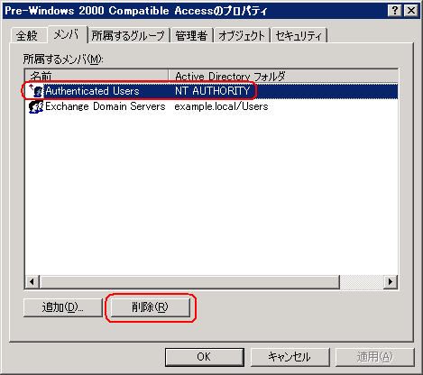
図 5-10 Pre-Windows 2000 Compatible Access のプロパティ

- [削除] ボタンをクリックして、[Authenticated Users] をメンバから削除します。「選択したメンバをグループから削除しますか?」という確認のメッセージ ボックスが表示されたら、[はい] をクリックします。
- [OK] をクリックしてダイアログ ボックスを閉じます。

以上の操作によりこれ以降作成される新規ユーザーの個人情報は管理者権限を持つユーザー以外のすべてのユーザーから参照できない状態になります。

特定の OU に対して個人情報へのアクセスを許可するように設定
次に新規ユーザーの個人情報の参照を許可する設定を行います。図 5-2 に示すように
- 「Finance」 OU 内のユーザーの個人情報はすべてのユーザーが参照できる
- 「Sales」 OU 内のユーザーの個人情報は、Finance ユーザーは参照できないが Sales Group と Marketing Group のユーザーは参照できる
- 「Marketing」 OU 内のユーザーの個人情報は、Finance ユーザーは参照できないが Sales Group と Marketing Group のユーザーは参照できる
という条件を満たすために各 OU のアクセス制御リスト (ACL) の設定を変更します。

Finance ユーザーの個人情報へのアクセスを許可
「Finance」 OU 内のユーザーの個人情報へのアクセスを、Finance Group、Sales Group、Marketing Group に対して許可します。
- [スタート] メニューをクリックし、[管理ツール]、[Active Directory ユーザーとコンピュータ] の順にクリックします。
- [表示] メニューをクリックして、[拡張機能] をクリックします。拡張機能をオンにしていない場合は、以降の処理で必要な [セキュリティ] タブが表示されないので注意してください。
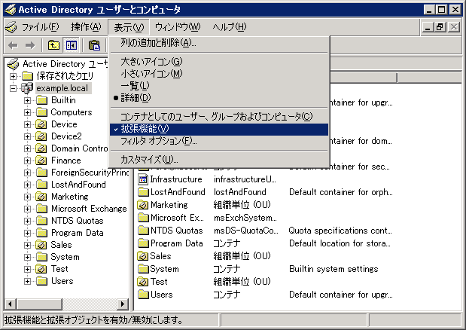
図 5-11 拡張機能メニュー

- 左側のコンソール ツリーで、<ドメイン名> ノードをダブルクリックし、[Finance] を右クリックします。
- [プロパティ] をクリックして、[セキュリティ] タブをクリックします。
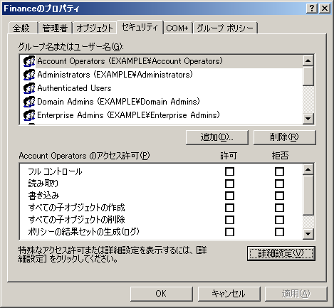
図 5-12 Finance のアクセス許可エントリのダイアログ ボックス

- [詳細設定] ボタンをクリックします。
- [追加] ボタンをクリックして「Sales Group」と入力して [OK] をクリックします。
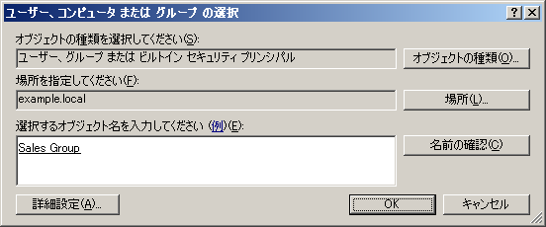
図5-13 オブジェクト ピッカー

- [プロパティ] タブをクリックし、[適用先] で [ユーザー オブジェクト] を選択します。
- [アクセス許可] ボックスの一覧で [個人情報 の読み取り] の [許可] チェック ボックスをオンにします。
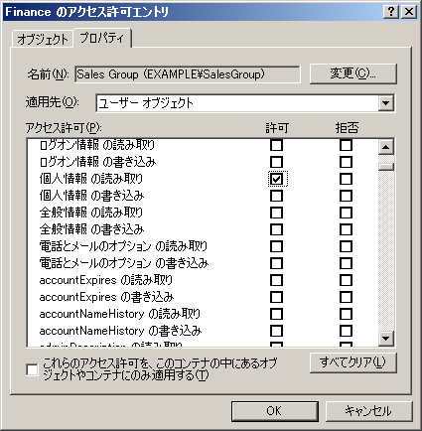
図 5-14 Finance のアクセス許可エントリのダイアログ ボックス

- [OK] をクリックしてダイアログ ボックスを閉じます。
- 手順 6～9 を「Marketing Group」、「Finance Group」に対してそれぞれ行います。
注意
ここで行うアクセス許可の設定は、子オブジェクトにも継承されます。

Sales ユーザーの個人情報へのアクセスを許可
「Sales」 OU 内のユーザーの個人情報へのアクセスを、Sales Group、Marketing Group に対して許可します。
前の「Financeユーザーの個人情報へのアクセスを許可」の手順 1～10 と同様の手順を、「Sales」 OU に対して実行します。

Marketing ユーザーの個人情報へのアクセスを許可
「Marketing」 OU 内のユーザーの個人情報へのアクセスを、Sales Group、Marketing Groupに対して許可します。
前の「Financeユーザーの個人情報へのアクセスを許可」の手順 1～10 と同様の手順を、「Marketing」 OU に対して実行します。
以上の操作により新規ユーザーの個人情報へのアクセスは、Sales Group、Marketing Groupは許可され、Finance Group は拒否された状態になります。ただし、Finance Group は「Finance」 OU 内のユーザーの個人情報へのアクセスは許可されています。

Finance Group に対して個人情報へのアクセスを拒否
ここまでの操作ではまだ既存ユーザーに対しては変更前の ACL 設定が有効になっているため、Finance ユーザーも他の OU 配下の既存のユーザーに対しては個人情報へのアクセスが許可された状態になっています。
次の手順でスクリプトを実行することにより、既存のユーザーに対してのアクセス拒否の設定を行います。

スクリプトの保存
次の HidePersonalInfo.wsf のコードをコピーし、メモ帳を開いて貼り付けます。コピーする際にコードがすべて含まれるよう注意してください。ファイル名を HidePersonalInfo.wsf として、任意のフォルダに名前を付けて保存します。保存する際は、文字コードとして UTF-8 を選択してください。
[HidePersonalInfo.wsf]
<?xml version="1.0" ?>
<package>
<comment>
'****************************************************************************
'*
'* Copyright (c) Microsoft Corporation. All rights reserved.
'*
'* Module Name: HidePersonalInfo.wsf
'* Version: 1.0
'* Abstract: 指定された OU 配下のユーザーの個人情報プロパティセットを
'* 指定されたグループからは読み取りできないようにします。
'*
'****************************************************************************
</comment>

<job>
<runtime>
<named
name="O"
helpstring="個人情報を隠したいターゲットの OU"
type="string"
required="true"
/>
<named
name="G"
helpstring="個人情報へのアクセスを拒否するグループ"
type="string"
required="true"
/>
<example>
使用例:
HidePersonalInfo.wsf /O:"OU=Sales,DC=example,DC=com" /G:example\FinanceGroup
- OU 名は DN 形式で指定します。
- グループ名は UPN 形式または domain\group の形式で指定します。
</example>
</runtime>

<script language="VBScript">
<![CDATA[
Option Explicit
On Error Resume Next

Dim objContainer, objUser, blnOK, objShell, objExec
Dim strOU, strGroup, strDSACLSCmd, strOutput

Const OU_NOT_FOUND = "Specified OU may not exist. "
Const WSH56_REQUIRED = "このスクリプトを実行するには、WSH 5.6 以上が必要です。"
Const ERROR_NUM = ": エラー 0x"

' This script is expected to work on WSH 5.6 or later
If WScript.Version < 5.6 Then
WScript.Echo WSH56_REQUIRED
WScript.Quit
End If

'---------------------------------------------------------------------
' check script usage
'---------------------------------------------------------------------
blnOK = False
Select Case WScript.Arguments.Named.Count
Case 2
If (WScript.Arguments.Named.Exists("O")) Then
If (WScript.Arguments.Named.Exists("G")) Then
blnOK = True
End If
End If
End Select

' if incorrect usage display message and quit
If Not(blnOK) Then
WScript.Arguments.ShowUsage
WScript.Quit(-1)
End If

'---------------------------------------------------------------------
' DACL configuration
'---------------------------------------------------------------------
strOU = ""
strGroup = ""
Err.Number = 0
strOU = WScript.Arguments.Named("O")
strGroup = WScript.Arguments.Named("G")

Set objShell = CreateObject("WScript.Shell")

Set objContainer = GetObject("LDAP://" & strOU)
If (Err.Number <> 0) Then
BailOnFailure Err.Number, OU_NOT_FOUND
End If

' Set filter to enum user objects only
objContainer.Filter = Array("user")

' Execute dsacls.exe for every user under the OU
' to deny specified group RW rights to Personal Information property set
For Each objUser in objContainer
strDSACLSCmd = "dsacls.exe """ & objUser.Name & "," & strOU & """ /D """ & strGroup & ":RPWP;Personal Information"""
On Error GoTo 0
Set objExec = objShell.Exec(strDSACLSCmd)
WScript.Echo strDSACLSCmd
strOutput = ""
If Not(objExec.StdOut.AtEndOfStream) Then
strOutput = objExec.StdOut.ReadAll
End If
' For getting final status/exit code
Do While objExec.Status = 0
WScript.Sleep 100
Loop
' Show error message only if exit code is non-zero
If (objExec.ExitCode <> 0) Then
WScript.Echo strOutput
BailOnFailure objExec.ExitCode, "dsacls"
End If
Next

' Cleanup
Set objExec = Nothing
Set objShell = Nothing
Set objContainer = Nothing

'---------------------------------------------------------------------
' Sub: Bail On Failure
'---------------------------------------------------------------------
Sub BailOnFailure(intErrNum, strErrText)
On Error Resume Next
WScript.Echo strErrText & ERROR_NUM & Hex(intErrNum)
WScript.Quit(-1)
End Sub

]]>
</script>
</job>
</package>

スクリプトの使用方法は、引数を指定せずに実行するか /? オプションを指定して実行すると表示されます。
cscript HidePersonalInfo.wsf /?

Finance Group に対する Sales ユーザーの個人情報へのアクセスを拒否
次のようにスクリプトを実行して、Finance Group に対して「Sales」 OU 内の既存のユーザーの個人情報へのアクセスを拒否するように設定します。
cscript HidePersonalInfo.wsf /O:"OU=Sales,DC=example,DC=com" /G:example\FinanceGroup

Finance Group に対する Marketing ユーザーの個人情報へのアクセスを拒否
次のようにスクリプトを実行して、Finance Group に対して「Marketing」 OU 内の既存のユーザーの個人情報へのアクセスを拒否するように設定します。
cscript HidePersonalInfo.wsf /O:"OU=Marketing,DC=example,DC=com" /G:example\FinanceGroup

これらの操作により、既存のユーザーに対してもFinanceユーザーは Finance ユーザーの個人情報にはアクセスできますが、他のグループのユーザー (この場合、Sales、Marketing) の個人情報へのアクセスは拒否されます。

Exchange オフライン アドレス帳
Exchange Server と Outlook を使用している環境での追加の作業について説明します。ここでは、Exchange Server 2003 と Outlook 2003 を前提としています。
ここまでの手順を実行することにより、Finance ユーザーはオンライン アドレス帳で Sales や Marketing のユーザーのプロパティを表示した場合、それらの個人情報へはアクセスできないため個人情報のプロパティは空欄表示となります。しかし、キャッシュ モードでオフライン アドレス帳をダウンロードすると、アドレス帳に含まれるすべてのユーザーの個人情報を読み取ることができる状態になってしまいます。理由としては、Exchange Server がオフライン アドレス帳を作成するときは個々のユーザー アカウント権限ではなく、Active Directory のプロパティの読み取り権限を持つアカウントが使用されるからです。オフライン アドレス帳はすべてのユーザーに共通のものであり、ユーザー毎に個別に作成することはできません。
ここで説明する方法は、すべてのユーザーに読み取り許可されるような必要最小限のユーザーを含んだオフライン アドレス帳を作成します。これによりクライアントがアドレス帳をダウンロードしても、読み取り許可されていないユーザーの個人情報が表示されてしまうことを防ぎます。モバイル PC が盗難、紛失にあった場合でも、すべてのユーザー情報が含まれるアドレス帳を読み取られる心配はありません。デメリットしては、オフライン時のアドレス帳に関するエクスペリエンス低下と Exchange Server との通信量増加によるネットワーク パフォーマンスの影響があります。オフライン時は、すべてのユーザーが含まれるアドレス帳は参照できません。オンライン時は、すべてのユーザーが含まれるアドレス帳を参照できますが、ローカルにコピーされたオフライン アドレス帳ではなくオンライン アドレス帳を参照することになります。

Exchange Server オフラインアドレス帳の構成
サーバー側の設定は次のとおりです。
- [スタート] をクリックし、[すべてのプログラム]、[Microsoft Exchange]、[システム マネージャ] の順にクリックします。
- コンソール ツリーで、[<組織名> (Exchange)]、[受信者] の順に展開します。
- [すべてのアドレス一覧] を右クリックして、[新規作成]、[アドレス一覧] の順にクリックします。
- [Exchange アドレス一覧の作成] ダイアログ ボックスが表示されます。[アドレス一覧の名前] ボックスに任意の名前を入力します。ここでは例として、「Helpdesk」というすべてのユーザーに対してプロパティを公開してもよいアカウントが存在していると仮定して、「Helpdesk」と入力します。
- [フィルタのルール] をクリックします。
- [詳細設定] タブをクリックして、[フィールド]、[ユーザー]、[電子メール アドレス] をクリックします。[条件] ボックスから [次の文字列で始まる] を選択し、[値] に「Helpdesk」と入力します。
- [検索開始] をクリックして、検索結果が公開してもよいアカウントだけが含まれていることを確認した後、[OK] をクリックします。
- [完了] をクリックします。
- コンソール ツリーで、[<組織名> (Exchange)]、[受信者]、[オフライン アドレス一覧] の順に展開します。
- [既定のオフライン アドレス一覧] をダブルクリックします。
- [アドレス一覧] のすべての項目を削除し、[追加] ボタンをクリックします。
- [アドレス一覧の選択] ウィンドウが表示されるので、[詳細設定] ボタンをクリックして、[今すぐ検索] をクリックします。
- [検索結果] の一覧から先ほど作成した [Helpdesk] を選択して [OK] をクリックします。
- [OK] をクリックして、[アドレス一覧の選択] ダイアログ ボックスを閉じます。
- [OK] をクリックして、[オフライン のプロパティ] ダイアログ ボックスを閉じます。
注意
- 既存のオフライン アドレス一覧の修正ではなく、新規にオフライン アドレス帳を作成した場合は、そのオフライン アドレス帳を新しい既定値に設定してください。また、[サーバー]、[<サーバー名>]、[最初のストレージグループ] の順に展開し、[メールボックス ストア] を右クリックして [プロパティ] をクリックして、[メールボックス ストアのプロパティ] の [全般] タブで所定のオフライン アドレス一覧に変更してください。
- [オフライン アドレス一覧] コンテナにあるオフライン アドレス一覧を右クリックして [再構築] をクリックすると、オフライン アドレス帳が再構築されます。ただし、これは組織の規模によっては時間がかかることがあるので注意してください。
- オフライン アドレス一覧が作成されたかどうかは、システム マネージャで次の手順で確認してください。[フォルダ]、[パブリック フォルダ]、[OFFLINE ADDRESS BOOK]、[/o=<組織名>/cn=addrlists/cn=oab/cn=<名前>] の順に展開して、[OAB Version 2] と [OAB Version 3a] ノードの下に新しくアイテムが生成されていることを確認してください。既定では、毎日午前 5 時に更新されます。

Outlook 2003 アドレス一覧の順番を設定
クライアント側の設定は次のとおりです。
- Outlook 2003 を起動します。
- [ツール] メニューをクリックして、[アドレス帳] をクリックします。
- [ツール] メニューをクリックして、[オプション] をクリックします。
- [最初に表示するアドレス一覧] ボックスから [グローバル アドレス一覧] を選択します。
- [追加] ボタンをクリックして [アドレス一覧] の中から [グローバル アドレス一覧] を選択して [追加] ボタンをクリックします。
- [↑] ボタンで [グローバル アドレス一覧] を一覧の先頭に移動します。
- [OK] をクリックして [アドレス] ダイアログ ボックスを閉じます。

動作確認
ここまで設定し終わった後、実際に個人情報プロパティ セットの内容がどのように隠されたのかを確認してみます。図 5-2 のシナリオ例で示したように「Finance」 OU に所属するユーザーでログオンした場合、Outlook やエクスプローラで「Sales」 OU のユーザーや「Marketing」 OU のユーザーの個人情報の見え方がどのように変化するかを次に示します。

Outlook 2003 – グローバル アドレス一覧でユーザーのプロパティを表示
Finance ユーザーでログオンした場合、処理を実行する前と後で、Outlook のアドレス帳でユーザーのプロパティ表示を比較すると、図 5-14、5-15 のようになります。処理実行後は、住所、電話番号、FAX 番号、自宅電話番号、携帯電話番号などの値が表示されなくなっていることがわかります。
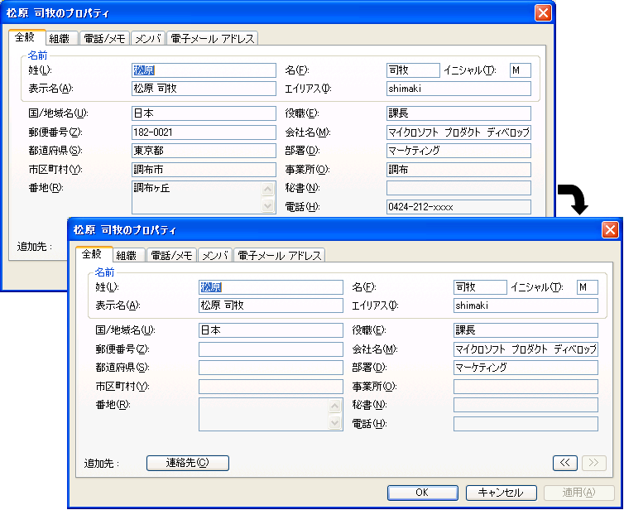
図 5-14 処理実行前と後のアドレス帳のユーザー プロパティ – 全般タブ

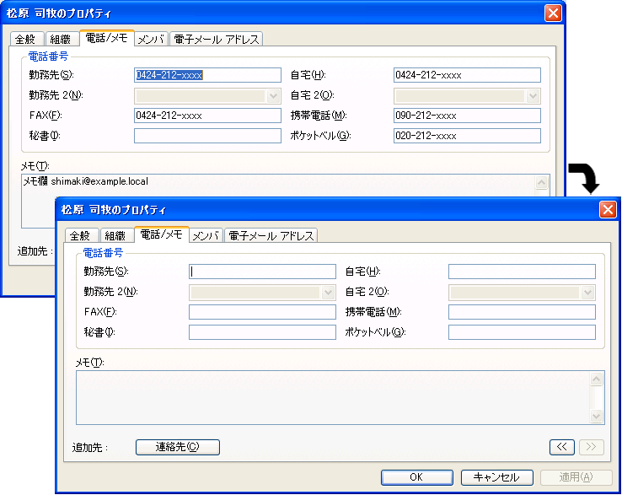
図 5-15 処理実行前と後のアドレス帳のユーザー プロパティ – 電話/メモタブ

注意
- Outlook Web Access (OWA) や Outlook Mobile Access (OMA) でも個人情報プロパティ セットの一部 (例えば携帯電話番号) が参照可能です。しかし OWA や OMA はユーザー アカウントではなくサービス アカウント (IIS 6.0 の場合は既定では、Local System または Network Service) で Active Directory にアクセスするため、本章で述べた方法で個人情報を隠した場合でもこれらの値が表示されてしまいます。OWA でのディレクトリ サービス検索の範囲を制限するには、http://support.microsoft.com/kb/822940/ を参照して下さい。
- Windows のログオン アカウントと Outlook のアカウントが異なる場合は、個人情報の読み取りアクセスの許可あるいは拒否は Windows のログオン ユーザーに対して適用されます。たとえば、１ つの共有ユーザーのアカウントで複数のユーザーが交互にログオンし、Outlook のアカウントは個別のものを使用するといった場合がこれにあたります。

[Active Directory ユーザーとコンピュータ] スナップインでユーザー プロパティを表示
処理を実行する前と後で、[Active Directory ユーザーとコンピュータ] スナップインでユーザーのプロパティの表示を比較すると、図 5-16、5-17、5-18 のようになります。Outlook の場合と同様に処理実行後に「Finance」 OU に所属するユーザーの権限でユーザーのプロパティを表示すると、住所、電話番号、FAX 番号、自宅電話番号、携帯電話番号などの値が表示されなくなっていることがわかります。
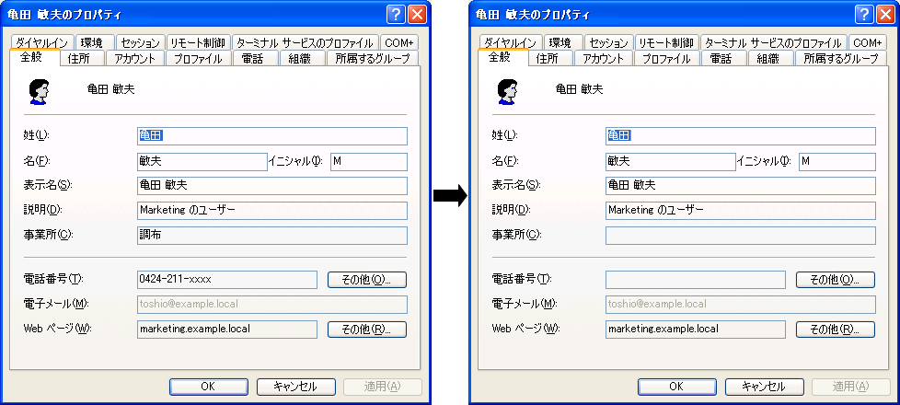
図 5-16 処理実行前と後のユーザー プロパティ – 全般タブ

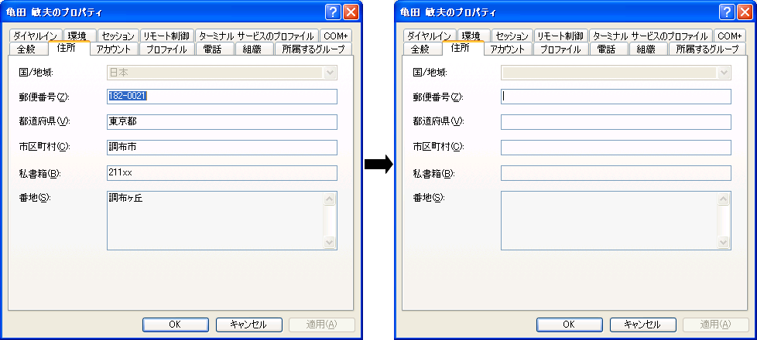
図 5-17 処理実行前と後のユーザー プロパティ - 住所タブ

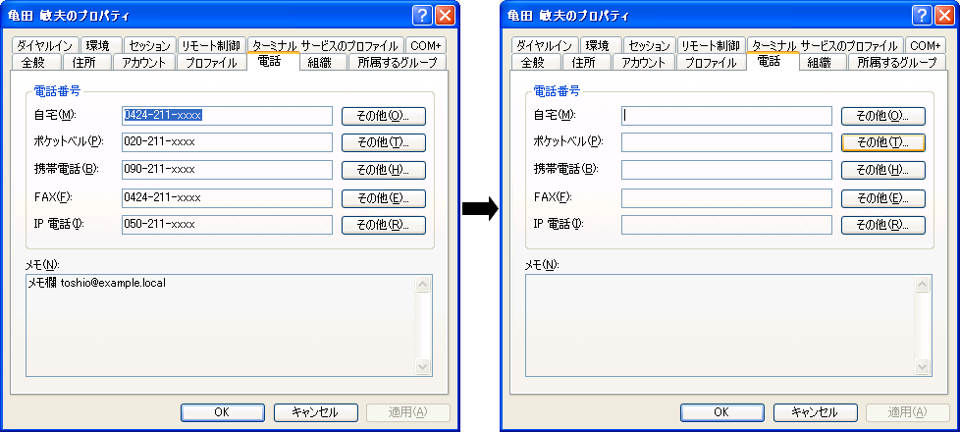
図 5-18 処理実行前と後のユーザー プロパティ – 電話タブ

エクスプローラでユーザー情報を検索表示
- アクセス制限を行う Finance ユーザーでログオンします。
- [スタート] ボタンをクリックし、[マイ ドキュメント] を右クリックして [プロパティ] をクリックします。
- [セキュリティ] タブをクリックして、[追加] ボタンをクリックします。
- [詳細設定] ボタンをクリックします。
- [ユーザー、コンピュータまたはグループの選択] ウィンドウの下部にある一覧のヘッダー部分 ([名前 (RDN)] などが表示されている見出し部分) を右クリックし、[列の選択] をクリックします。
- [列の選択] ダイアログ ボックスの [利用可能な列] の一覧から表示したい個人情報属性を選択して [追加] ボタンをクリックします。必要な属性を追加した後、[OK] をクリックしてダイアログ ボックスを閉じます。
- [オブジェクトの種類] ボタンをクリックします。
- 今回はユーザーを検索するので、[ビルトイン セキュリティ プリンシパル] と [グループ] のチェック ボックスをオフにします。[OK] をクリックしてダイアログ ボックスを閉じます。
- [今すぐ検索] をクリックします。
処理を実行する前は、検索結果の表示は図 5-19 のように表示されます。
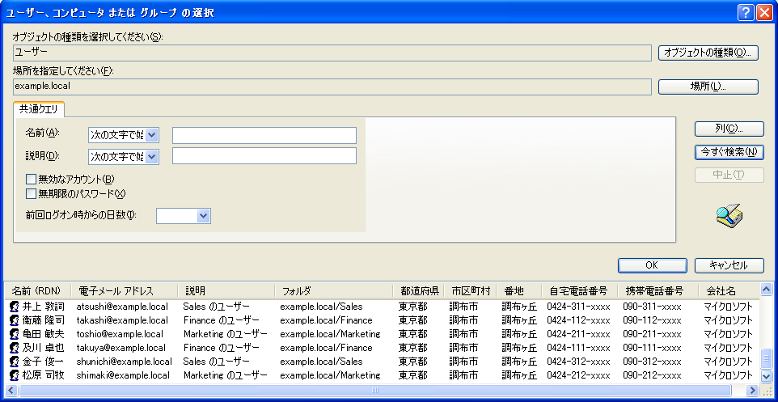
図 5-19 処理実行前のユーザーの検索結果

処理を実行した後、同様の手順で検索した結果は図 5-20 のように表示されます。アクセス拒否された Sales のユーザーや Marketing のユーザーの個人情報 (住所や電話番号等) の読み取りアクセス許可がないためそれらの値がブランク表示になっているのが確認できます。また、同一 OU に所属する Finance ユーザーに関しては、処理実行前と変わらず個人情報の読み取りが問題なく行われていることが確認できます。
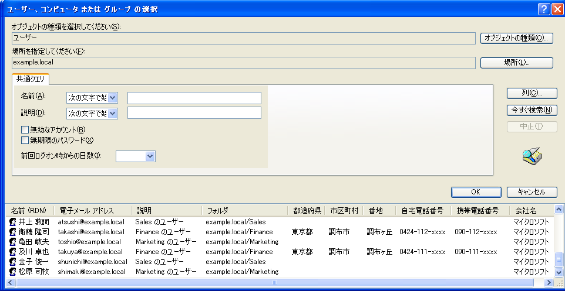
図 5-20 処理実行後のユーザーの検索結果

DS コマンドによる個人情報の表示
コマンド ライン ツールの DS コマンドを使用して個人情報を表示する場合の例を次に示します。次の例では、「Finance」 OU に所属するユーザーでログオンして、「Sales」 OU に所属するすべてのユーザーの携帯電話番号の一覧を表示しています。実際のコマンド ラインは次のとおりです。
dsquery user “OU=sales,dc=example,dc=local” | dsget user –display -mobile

処理を実行する前は、各ユーザーの携帯電話番号が表示されますが、処理実行後はそれらが表示されなくなっていることがわかります。
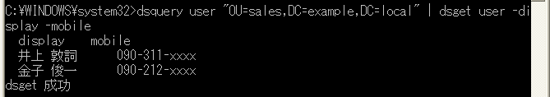
図 5-21 処理実行前の ds コマンドの実行結果

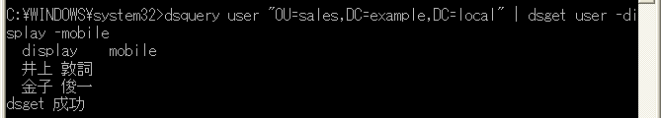
図 5-22 処理実行後の ds コマンドの実行結果

注意
DS コマンドは Windows Server 2003 以降で追加されたコマンドです。Windows XP で DS コマンドを使用するには、Windows Server 2003 管理ツール パックをインストールする必要があります。Windows Server 2003 管理ツール パックの詳細については http://support.microsoft.com/kb/304718/ を参照してください。

追加情報
本章では、3 ～ 5 章で説明した内容以外で情報漏えい対策に有用なグループ ポリシーなどの情報を紹介します。

Internet Explorer のセキュリティ設定
グループ ポリシーの Internet Explorer の設定には、情報漏えいの観点からもいくつか有用なポリシーがあります。それらは、次に示すグループ ポリシーで設定することができます。
「Internet Explorerのメンテナンス」の下を参照する前に、コンソール ツリーで [Internet Explorerのメンテナンス] を右クリックして、[優先モード] をクリックして有効にしてください。
ユーザーの構成\Windowsの設定\Internet Explorerのメンテナンス\詳細設定\インターネットの設定\詳細設定
この項目をダブルクリックした後、[インターネットの設定のプロパティ] ダイアログ ボックスが表示されます。ポリシーおよび制限のツリーのうちいくつかを説明します。
[オートコンプリート] は、フォーム上のユーザー名やパスワードなどでオートコンプリートを使用するかどうかを設定できます。
[詳細設定] には、多くの設定項目があります。たとえば、[保存されたページを、ブラウザを閉じたときに削除する] を設定すると、ブラウザを閉じたときにインターネット一時ファイルを削除します。
これらの設定は共有のコンピュータ環境では特に有効です。

スクリーン セーバーによる保護
次のグループ ポリシーの設定を行うことにより、ユーザーに対してスクリーン セーバーの使用に関する設定を行うことができます。
ユーザーの構成\管理用テンプレート\コントロール パネル\画面
[スクリーン セーバー パスワードで保護する] は、コンピュータがパスワードで保護されているときにスクリーン セーバーを使うかどうかを決定します。このポリシーを有効にした場合、スクリーン セーバーが解除されるときにパスワードで保護されます。
[スクリーン セーバーを使用する] は、スクリーン セーバーを有効にします。
[スクリーン セーバーのタイムアウト] は、スクリーン セーバーが起動されるまでの時間を指定します。
これらのポリシーを組み合わせる事により、管理者がスクリーン セーバーの設定を明示的に指定することができます。各ポリシーの詳細な説明は、ポリシーを右クリックして [プロパティ] をクリックし、[説明] タブをクリックすると表示されます。
これらの設定は、コンピュータをロックせずに席を離れた場合に盗み見や不正使用の危険を低減します。
コンピュータのロックは、Ctrl+Alt+Del キーを押して、[コンピュータのロック] をクリックするか、Windows ロゴ キー + L キーを押します。

最後のユーザー名の非表示
次のグループ ポリシーを設定することにより、前回ログオンしたユーザー名の表示を行わないようにできます。
コンピュータの構成\Windows の設定\セキュリティの設定\ローカル ポリシー\セキュリティ オプション
[対話型ログオン: 最後のユーザー名を表示しない] を [有効] にすると前回ログオンしたユーザー名が表示されないため、不正利用の危険が低減します。

休止状態やサスペンドから戻ったときにパスワードを要求
次のグループ ポリシーを設定することにより、休止状態やサスペンドから戻ったときにコンピュータをロック状態にし、必ずパスワードの入力を求められるように設定できます。
ユーザーの構成￥管理用テンプレート￥システム￥電源の管理￥休止状態やサスペンドが解除されたときにパスワードの入力を求める
この設定により、休止状態にしているノート PC を紛失した場合でも、必ずパスワードの入力を要求されるため、不正利用の危険が低減します。

リムーバブル メディアからのインストール禁止
次のグループ ポリシーを設定することにより、リムーバブル メディアからのプログラムのインストールを制限できます。
ユーザーの構成\管理用テンプレート\Windows コンポーネント\Windows インストーラ
[インストールでリムーバブル メディア ソースを使えないようにする] を [有効] にするとCD、フロッピー ディスクなどのリムーバブル メディアからプログラムをインストールできないようにします。
ユーザーの構成\管理用テンプレート\コントロール パネル\プログラムの追加と削除
[[CD-ROM またはフロッピー ディスクからのプログラムの追加] オプションを非表示にする] を有効にすると、[プログラムの追加] 画面から [CD-ROM またはフロッピー ディスクからのプログラムの追加] を削除し、リムーバブル メディアからプログラムのインストールができなくなります。
これらのポリシー設定により、許可されていないアプリケーションがインストールされる危険が低減します。

Windows 2000 がインストールされたドライブのルート フォルダのアクセス許可
Windows 2000 では、既定の設定で Everyone グループにシステムがインストールされているドライブのルート フォルダに対してフル アクセス (Everyone:F) が与えられます。このため、トロイの木馬プログラムが実行される可能性があります。ルート フォルダのアクセス許可を変更する事を検討してください。詳細については、http://support.microsoft.com/kb/327522/ を参照してください。

関連リンク

スパイウェアからコンピュータを保護する
http://www.microsoft.com/japan/athome/security/spyware/default.mspx

Active Directory ステップバイステップ ガイド
http://www.microsoft.com/japan/technet/prodtechnol/windowsserver2003/technologies/directory/activedirectory/stepbystep/default.mspx

Windows Server 2003 SP1 グループポリシー一覧表
http://go.microsoft.com/fwlink/?LinkId=29911

Windows Rights Management Services (RMS)
http://go.microsoft.com/fwlink/?LinkId=50767

理想のセキュリティ インフラストラクチャ構築
http://www.microsoft.com/japan/business/offerings/security/default.mspx

セキュリティガイダンス センター
http://go.microsoft.com/?LinkId=3806165

次のサイトにて、本ホワイトペーパーに関するご感想やご意見、ご要望をお寄せください。このサイトでは、Microsoft Passport Network サインイン情報 (Passport Network にサインインするために使用する電子メール アドレスとパスワード) が必要になります。
http://www.microsoft.com/japan/windowsserver2003/activedirectory/rd/kinko.asp

これらのバージョンについては動作確認済みです。Windows XP Home Edition は、対象外です。また、NEC PC-9800 シリーズには対応していません。
「USB 記憶装置の書き込み禁止」と「SDカードの使用禁止」は、Windows XP SP2 以降でのみ動作します。Windows Server 2003 SP1 では動作しません。
「CD の書き込み禁止」は、Windows XP 以降および Windows Server 2003 でのみ動作します。Windows 2000 では動作しません。
Windows 2000 では、[表示] メニューをクリックして [ポリシーの表示のみ] のチェックを外します。
Windows 2000 の cipher.exe には、/u オプションはありません。
ここで、[ログオン] の代わりに [ログオフ] を選ぶと、ログオフ スクリプトを設定することが可能です。その場合はこの先の手順のログオンをログオフと読み換えて手順を継続してください。
Windows 2000 では、[表示] メニューの [列の選択] を選択し、[属性] チェック ボックスをオンにします。
CPU: Pentium 4 ( 2.0GHz/3.2GHz)、512MB メモリ、Windows XP SP2、同じファイルを 2 台のコンピュータに用意して、暗号化にかかる時間を計測。暗号化方式は既定を使用。
Windows 2000 では、手順 5. は以下のようになります。 [表示] メニューをクリックし、[ポリシーの表示のみ] のチェックを外します。
接続中のサイトおよびすべての子サイトの配布ポイントがウィザードに一覧表示されます。これらの配布ポイントのいずれかを選択できます。暗号化スクリプトをインストールするクライアントを含むすべてのサイトの配布ポイントを指定してください。
Windows 2000 Server の場合は、開始画面が表示されたら [この CD を参照] をクリックします。
Windows 2000 Server の場合は、200rkst.msi になります。
Windows 2000 Server の場合は、[セキュリティ] タブになります。
Windows 2000 Server の場合は、既定では Authenticated Users ではなく Everyone が Pre-Windows 2000 Compatible Access のメンバですので、Everyone を選択して削除します。
Windows 2000 Server では [詳細] ボタンをクリックします。

